Weblogic安装配置

WebLogic是美国[Oracle](https://baike.baidu.com/item/Oracle" \t "_blank)公司出品的一个application server，确切的说是一个基于[JAVAEE](https://baike.baidu.com/item/JAVAEE/3066623" \t "_blank)架构的[中间件](https://baike.baidu.com/item/%E4%B8%AD%E9%97%B4%E4%BB%B6/452240" \t "_blank)，WebLogic是用于开发、集成、部署和管理大型分布式Web应用、网络应用和[数据库应用](https://baike.baidu.com/item/%E6%95%B0%E6%8D%AE%E5%BA%93%E5%BA%94%E7%94%A8/10563731)的Java[应用服务器](https://baike.baidu.com/item/%E5%BA%94%E7%94%A8%E6%9C%8D%E5%8A%A1%E5%99%A8)。将Java的动态功能和Java Enterprise标准的安全性引入大型网络应用的开发、集成、部署和管理之中。 ----百科

部署在Weblogic上的应用是基于java开发的，Weblogic服务器的核心是一个JVM（Java Virtual Machine），它支持应用的发布以及**解析**。另外，可以通过对一些Weblogic参数的设置来优化应用的运行。

Weblogic安装配置包含jdk的安装，weblogic软件安装，domain的创建以及配置，补丁安装，应用发布等。需要说明的是，在实际应用中，weblogic以及jdk的版本是由应用来决定的，在安装之前，需要向应用方确认其所需要的jdk版本，再选择对应的weblogic版本。本次安装weblogic版本为12.2.1.3，对应的jdk版本为1.8。相关安装目录设置如下：

jdk: JAVA\_HOME=/opt/app/mim/jdk1\_8

weblogic: MW\_HOME=/opt/app/mim/weblogic12c

domain: DOMAIN\_HOME=/opt/app/mim/domains/domain\_hby

**1.安装前**

准备介质：

fmw\_12.2.1.3.0\_wls\_Disk1\_1of1（weblogic安装包）

p25767248\_180131\_Linux-x86-64.zip（jdk安装包）

p30675853\_122130\_Generic（weblogic补丁包）

p28186730\_139422\_Generic（opatch升级包）

已上传到/tmp/install目录下

OS设置：

ip与主机名写入/etc/hosts

创建安装weblogic的用户（本次用户名为weblogic，组为bea）：

groupadd -g 1000 bea

useradd -u 1100 -g bea weblogic

创建安装目录,将介质拷贝到此目录下并改变属主：

mkdir -p /opt/app/mim

cp -p /tmp/install/\* /opt/app/mim

cd /opt/app

chown -R weblogic:bea mim

配置资源，编辑/etc/security/limits.conf,加入以下并保存：

weblogic soft rss -1

weblogic hard rss -1

weblogic soft core -1

weblogic hard core -1

weblogic soft fsize -1

weblogic hard fsize -1

weblogic soft stack -1

weblogic hard stack -1

weblogic soft nofile 4096

weblogic hard nofile 65536

weblogic soft nproc 4096

切换到weblogic用户执行ulimit -a，结果应为以下：

core file size (blocks, -c) unlimited

data seg size (kbytes, -d) unlimited

scheduling priority (-e) 0

file size (blocks, -f) unlimited

pending signals (-i) 14733

max locked memory (kbytes, -l) 64

max memory size (kbytes, -m) unlimited

open files (-n) 4096

pipe size (512 bytes, -p) 8

POSIX message queues (bytes, -q) 819200

real-time priority (-r) 0

stack size (kbytes, -s) unlimited

cpu time (seconds, -t) unlimited

max user processes (-u) 4096

virtual memory (kbytes, -v) unlimited

file locks (-x) unlimited

**后续操作均由weblogic用户执行。**

**2. 安装JDK**

Jdk因不同平台而有不同的介质。Windows版本在安装时可以选择安装目录，linux版本直接解压到当前目录，aix版本直接解压到默认目录。本次在linux下安装，直接解压即可：

cd /opt/app/mim

unzip p25767248\_180131\_Linux-x86-64.zip

tar -xzf jdk-8u131-linux-x64.tar.gz

mv jdk1.8.0\_131/ jdk1\_8

上述步骤中，jdk1.8.0\_131是自动生成的jdk目录，更改为jdk1\_8是为了以后如果需要升级jdk小版本时不必更改welogic的JAVA\_HOME（JAVA\_HOME会作为变量写入weblogic的很多脚本中，更改很麻烦）。

设置java变量：

vi ~/.bash\_profile

export JAVA\_HOME=/opt/app/mim/jdk1\_8

PATH=$JAVA\_HOME/bin:$PATH:$HOME/bin

保存退出

切换root用户再切回，执行java –version验证：

su –

输入root密码

su - weblogic

java –version

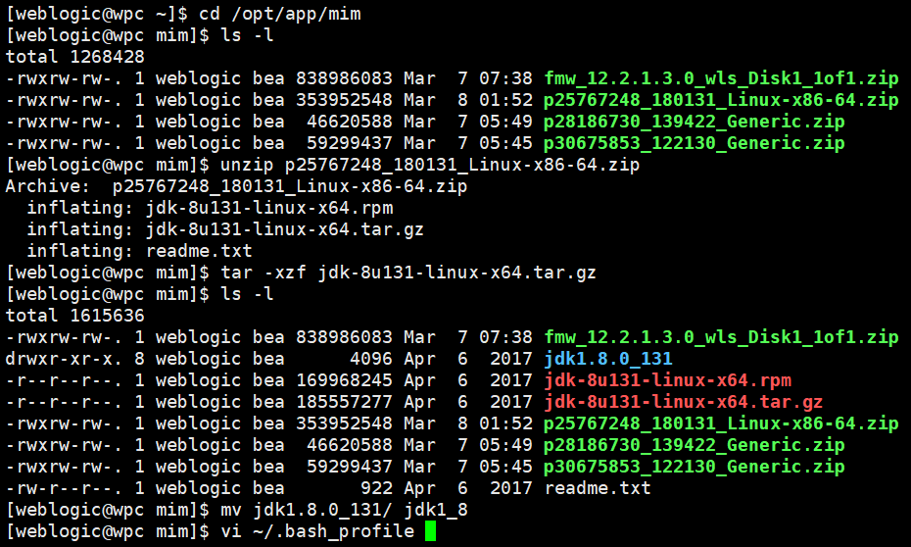

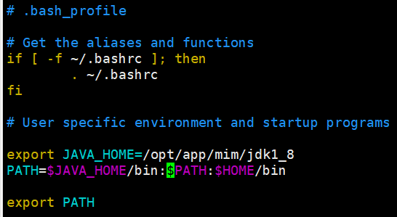

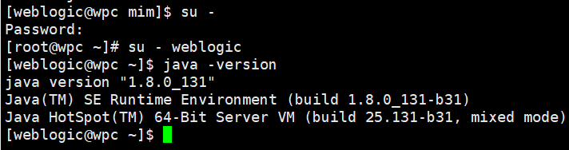

**3.安装Weblogic**

3.1图形化安装

解压后执行安装命令调出图形化安装界面：

cd /opt/app/mim

unzip fmw\_12.2.1.3.0\_wls\_Disk1\_1of1.zip

mkdir tmp

java -Djava.io.tmpdir=/opt/app/mim/tmp -jar fmw\_12.2.1.3.0\_wls.jar

weblogic安装时需要4G的临时目录，如果/tmp空间不足4G需另指定临时目录（绝对路径）。上述命令指定临时目录为/opt/app/mim/tmp，安装完成后可以删除。

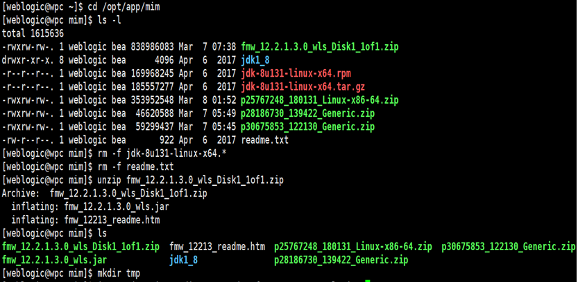



出现下述检查过程：

Launcher log file is /opt/app/mim/tmp/OraInstall2020-03-09\_05-36-12AM/launcher2020-03-09\_05-36-12AM.log.

Extracting the installer . . . . . . . Done

Checking if CPU speed is above 300 MHz. Actual 2111.997 MHz Passed

Checking monitor: must be configured to display at least 256 colors. Actual 16777216 Passed

Checking swap space: must be greater than 512 MB. Actual 3999 MB Passed

Checking if this platform requires a 64-bit JVM. Actual 64 Passed (64-bit not required)

Checking temp space: must be greater than 300 MB. Actual 26070 MB Passed

Preparing to launch the Oracle Universal Installer from /opt/app/mim/tmp/OraInstall2020-03-09\_05-36-12AM

通过后即调出安装界面：

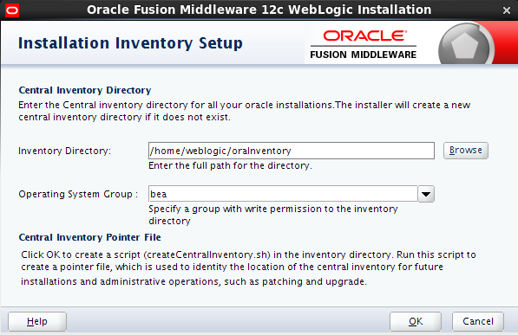

若需要更改Inventory Directory，则输入相应目录，这里不再更改，直接点击ok

弹出以下界面：

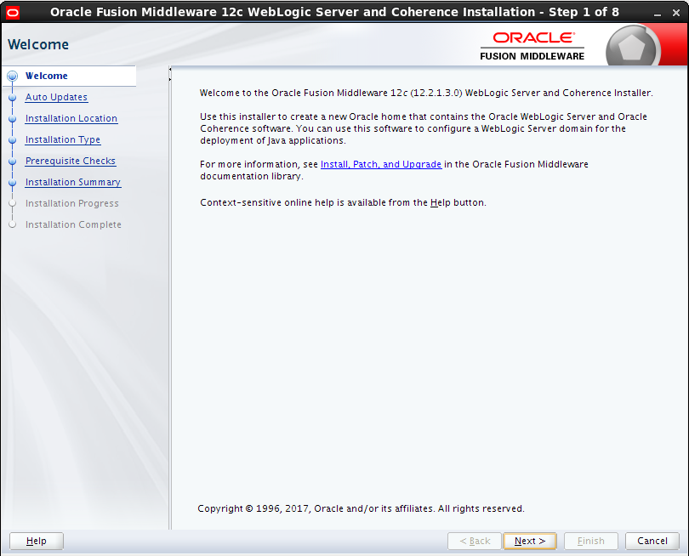

Next

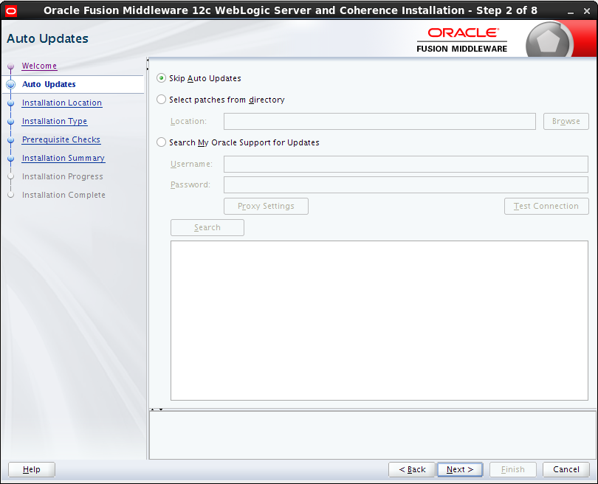

Next

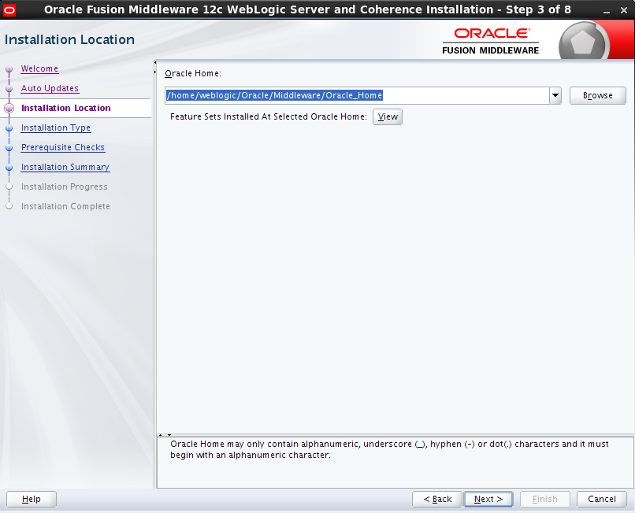

这里输入weblogic的安装目录/opt/app/mim/weblogic12c，之后点击Next

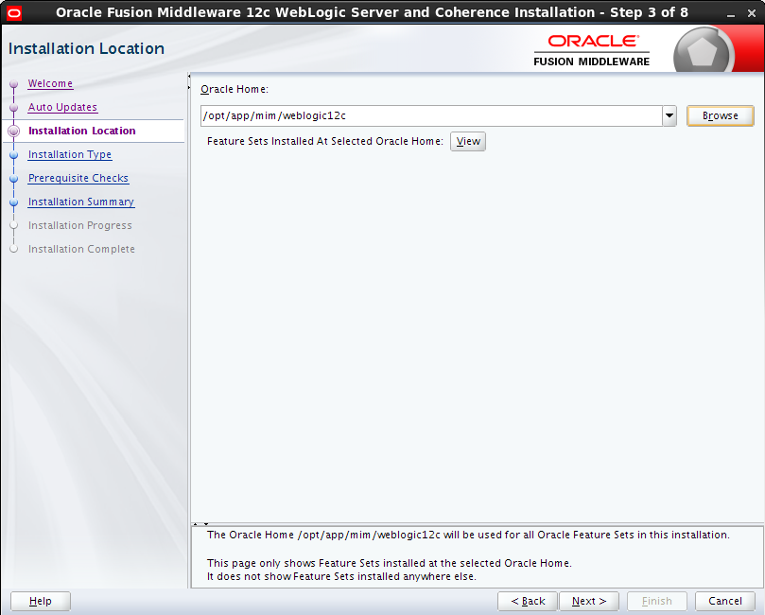

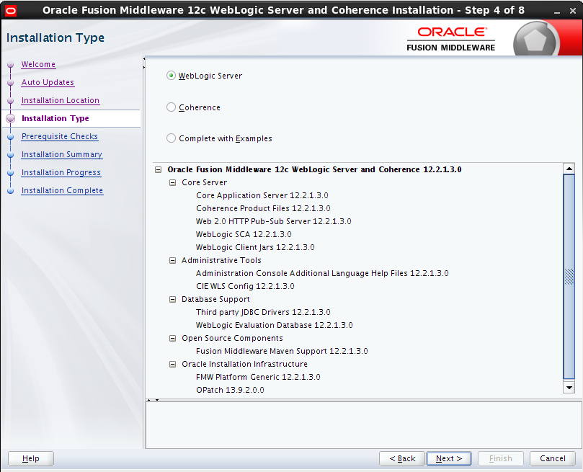

选择默认的WebLogic Server，点击Next

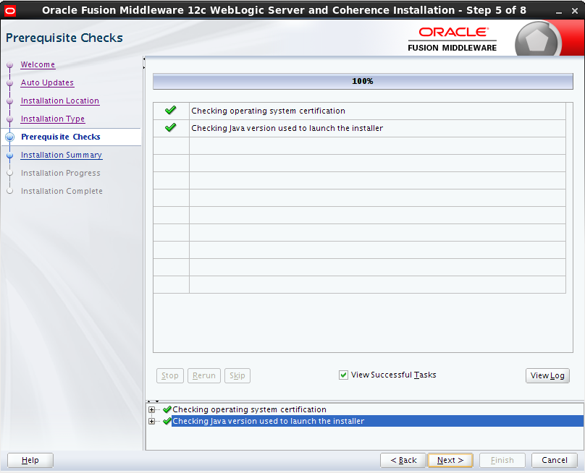

先决条件检查。Next

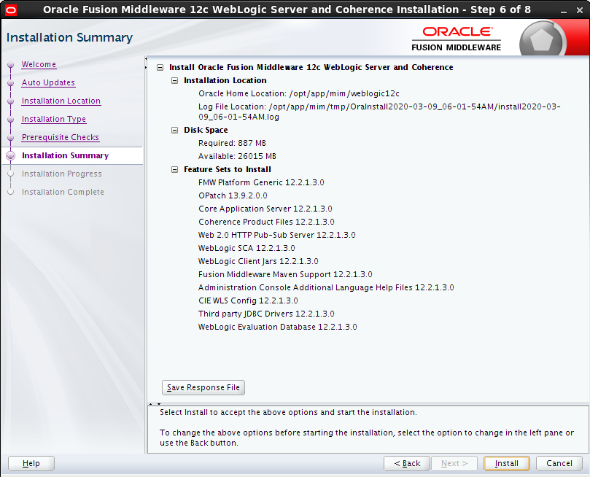

安装概况。这里可以点击Save Response File，静默安装会用到这个文件。之后Install

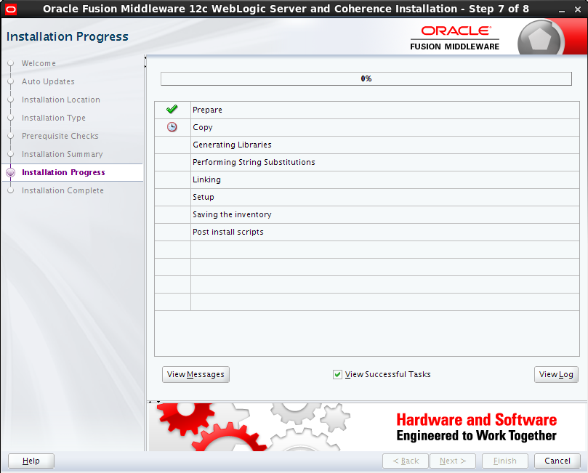

等待安装进度。

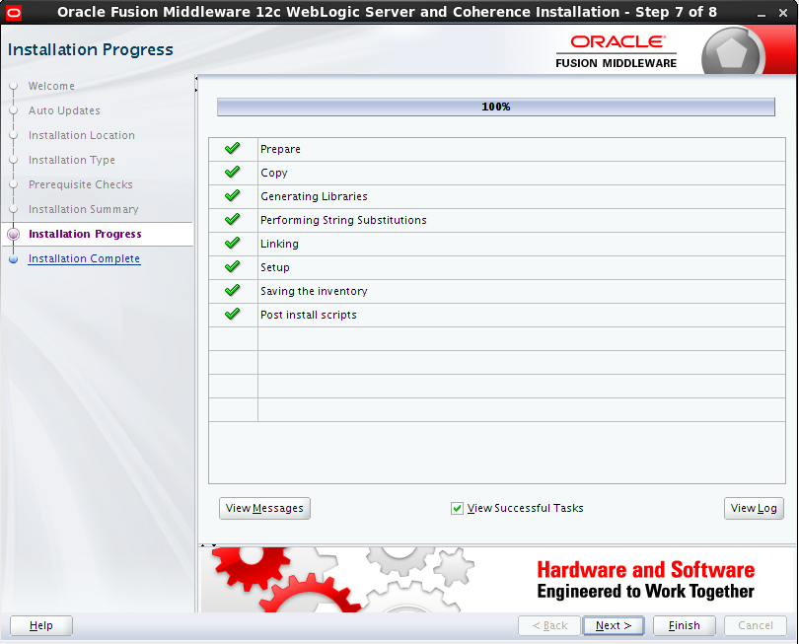

Next

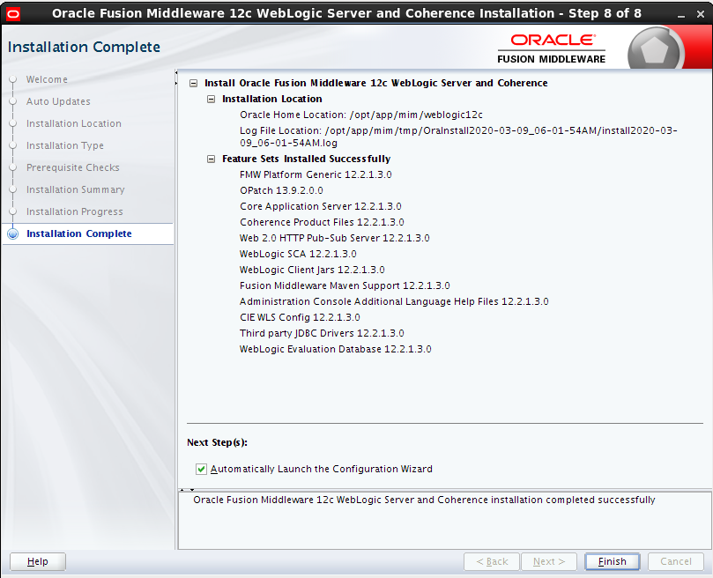

安装完成。之后会自动弹出创建domain的界面。

3.2静默安装

有些服务器无法调出图形化界面，使用静默安装。静默安装需要提前准备好两个配置文件（wls.rsp/oraInst.loc），之后执行语句即可。

配置文件一般是以下形式：

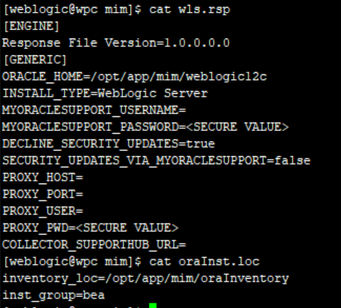

将ORACLE\_HOME以及inventory\_loc改为设置好的目录，jdk安装之后直接执行命令：

java -Djava.io.tmpdir=/opt/app/mim/tmp -jar fmw\_12.2.1.3.0\_wls.jar -silent -responseFile /opt/app/mim/wls.rsp -invPtrloc /opt/app/mim/oraInst.loc

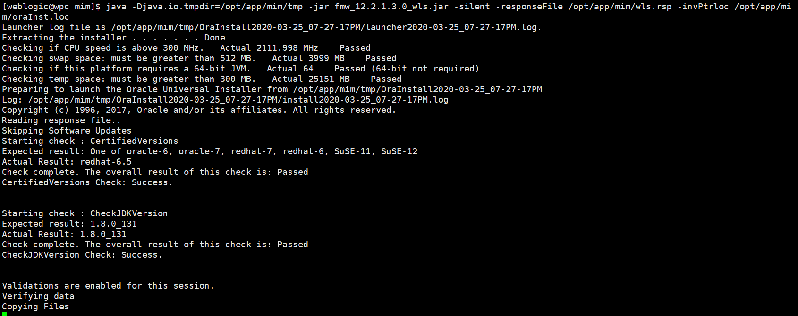

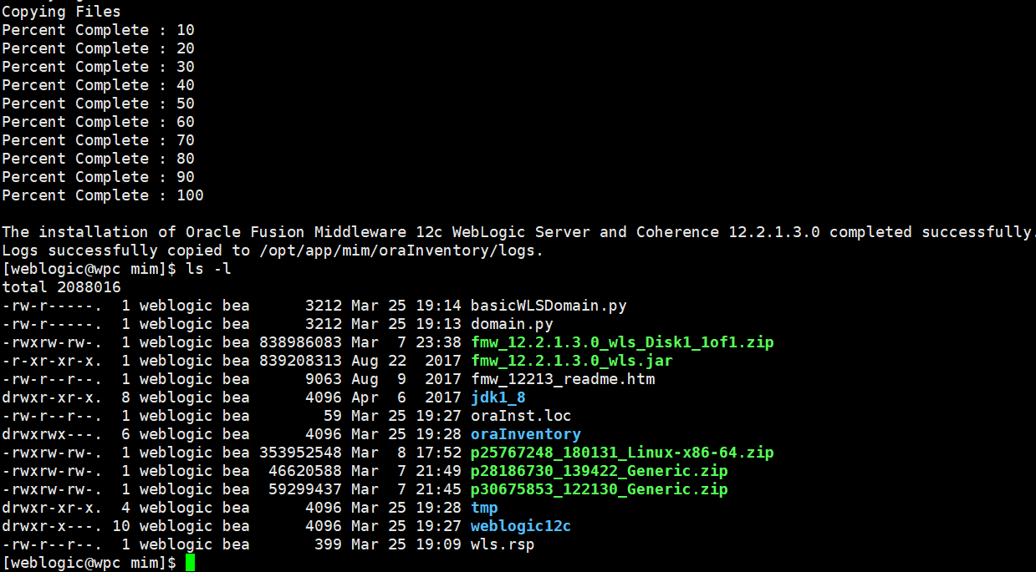

**4.创建配置Domain（域）**

Domain是WeblogicServer管理的一个逻辑单元，weblogic创建domain的时候会同时创建实例。Weblogic的实例是server服务器，一个domain可以创建多个server，但是一个server只能属于一个domain。Domain的创建也可以采用图形化或者静默方式。

4.1图形化创建Domain

执行命令调出图形化界面：

cd /opt/app/mim/weblogic12c/oracle\_common/common/bin/

./config.sh

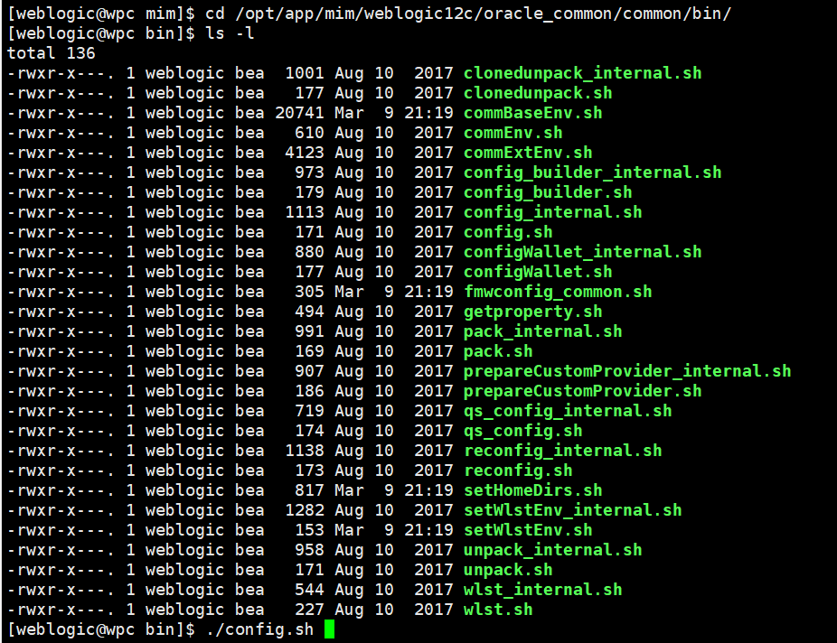

弹出如下界面:

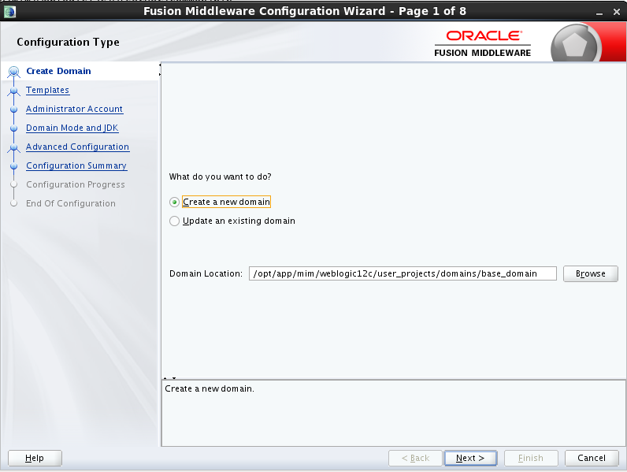

选择新建domain，并输入设置的domain目录/opt/app/mim/domains/domain\_hby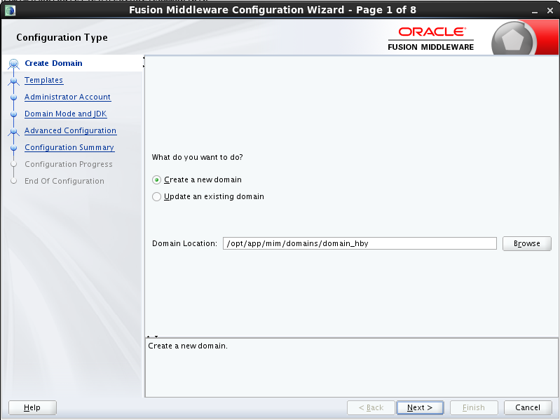

Next

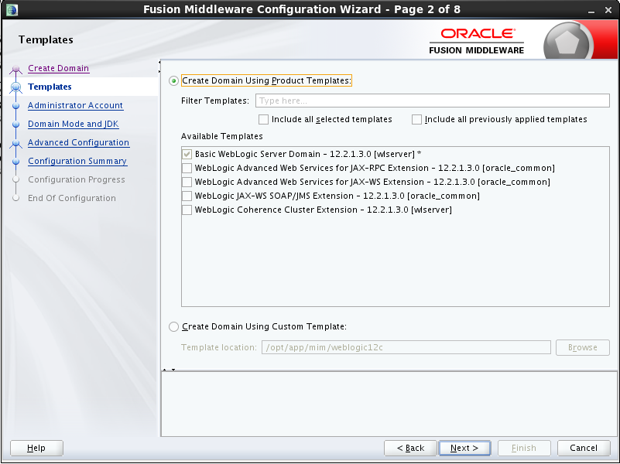

Next

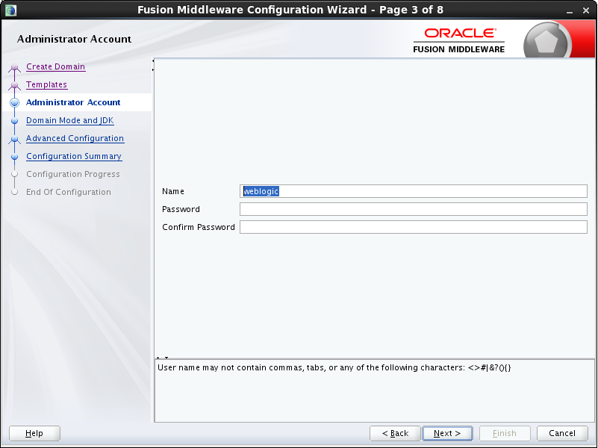

输入用户名以及密码，密码至少8位，由数字字母组成。这是weblogic的管理员用户，用于启停weblogic服务器以及登录控制台。

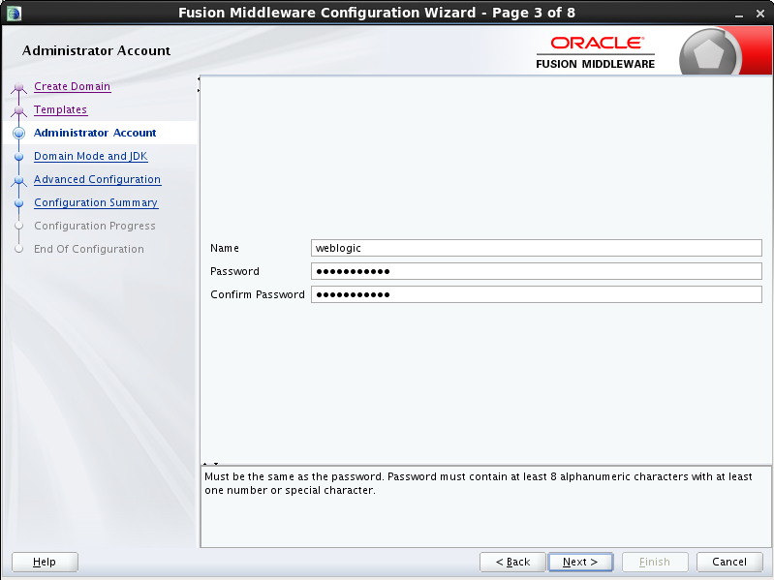

Next

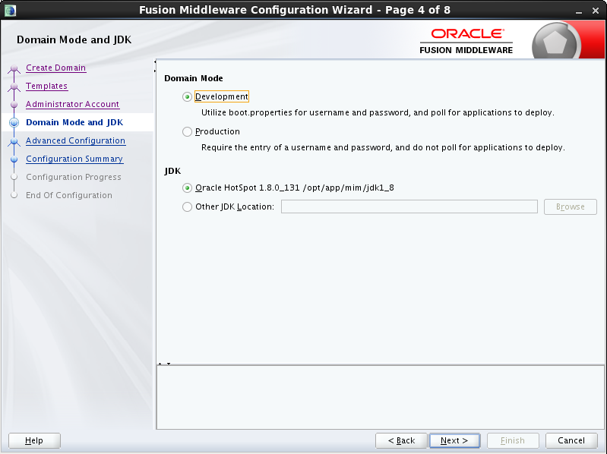

域的模式选择生产模式。生产模式下，应用在部署后不会检测war包是否有更新，性能要优于开发模式，启动时需要验证用户/密码。开发模式开启自动部署，会检测并自动部署相关路径下的所有应用包，影响性能，更适用于开发人员调试应用代码。

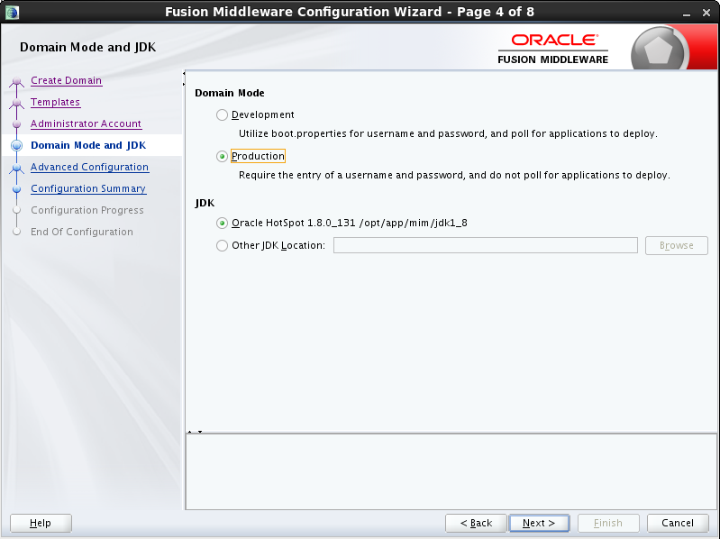

Next

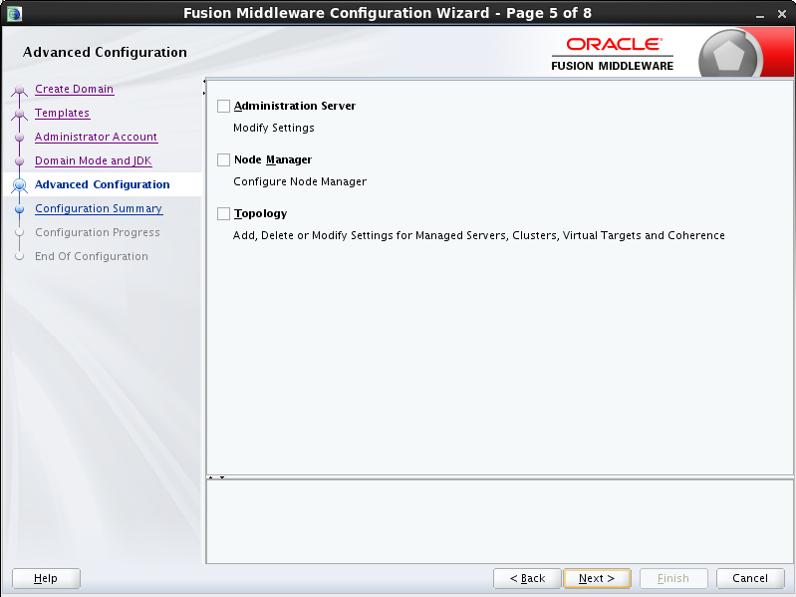

选择管理服务器。节点管理器以及拓扑适用于存在受管服务器或者集群的domain中，安装weblogic之前最好先向应用方确认其所需要的服务器数量。

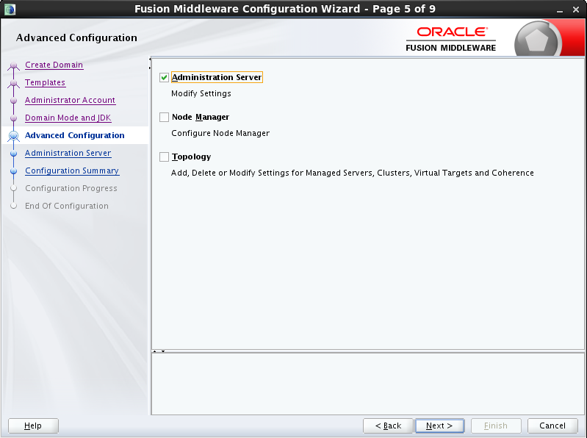

Next

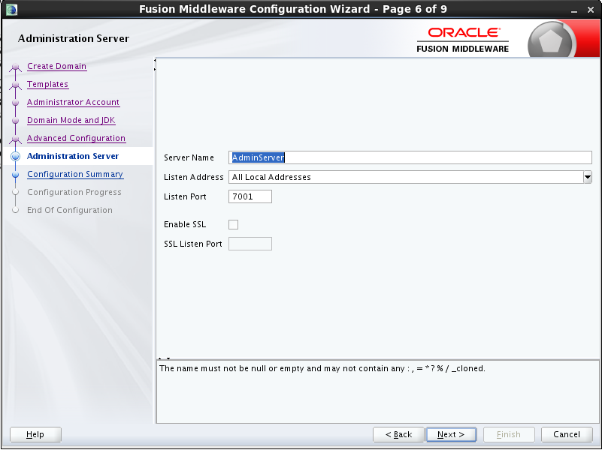

设置服务器名/监听地址/监听端口，不建议使用默认的端口（容易被攻击）。另外，1024以下的端口为特权端口，使用后启动weblogic只能用root用户，因此不建议使用。SSL由应用确认是否使用，而且可以在控制台中随时更改，这里不作选择。输入以下：

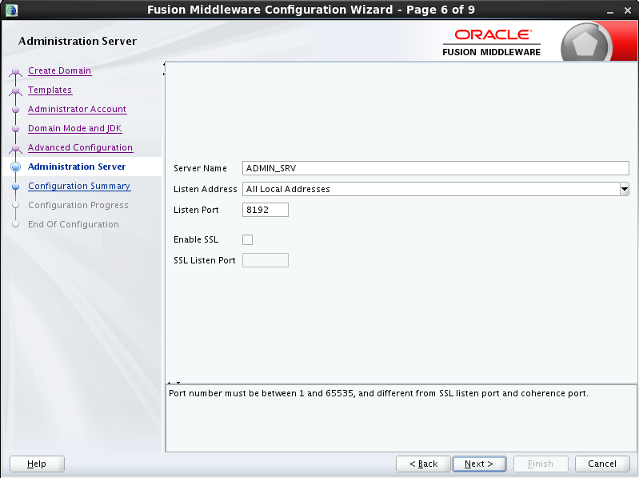

Next

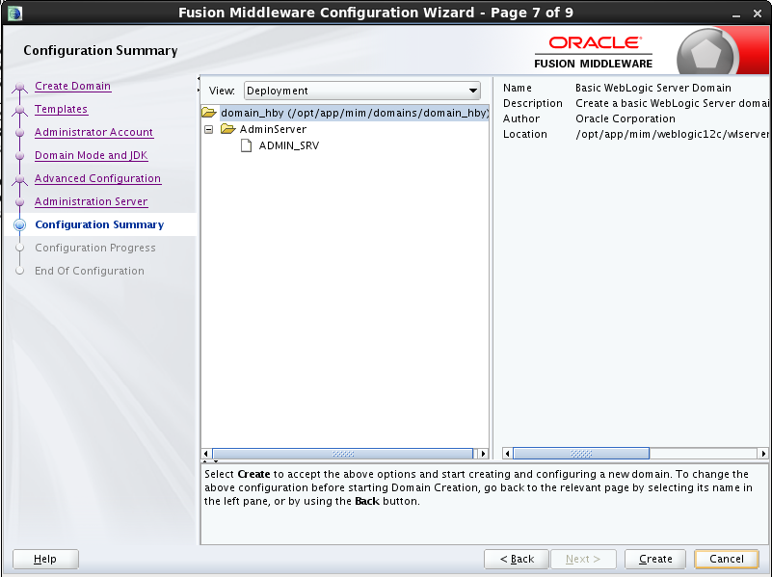

配置概要。点击Create

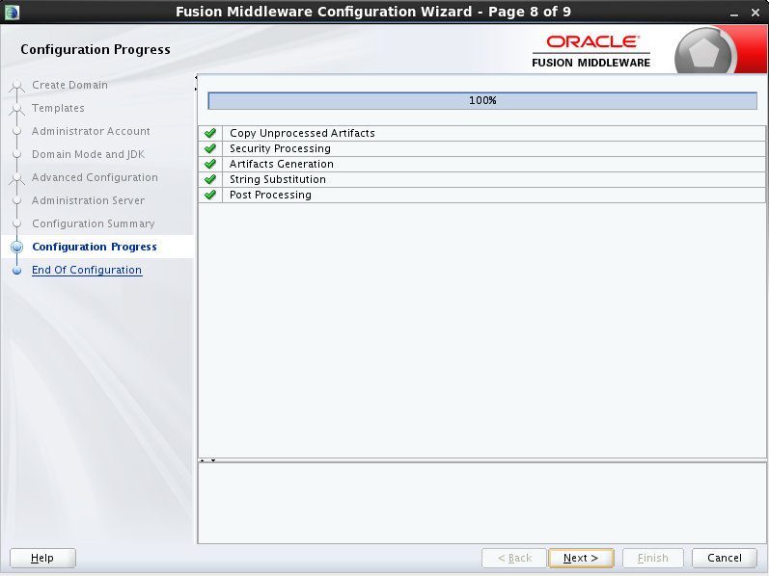

配置进度。Next

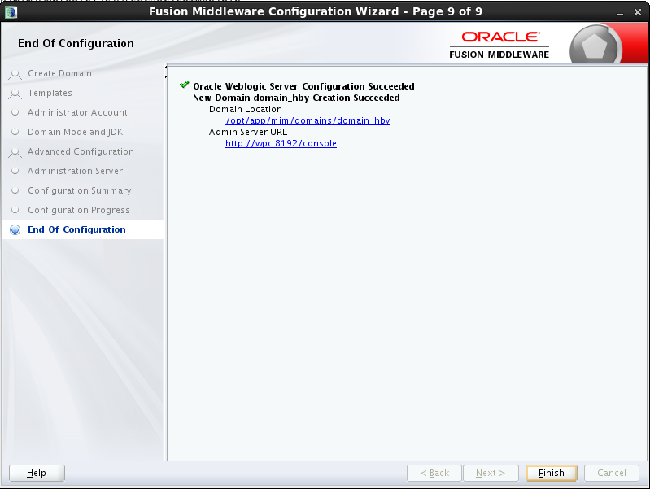

完成。

Domain创建之后，要启动weblogic才会在domain目录下生成servers目录。

cd /opt/app/mim/domains/domain\_hby/bin/

./startWebLogic.sh 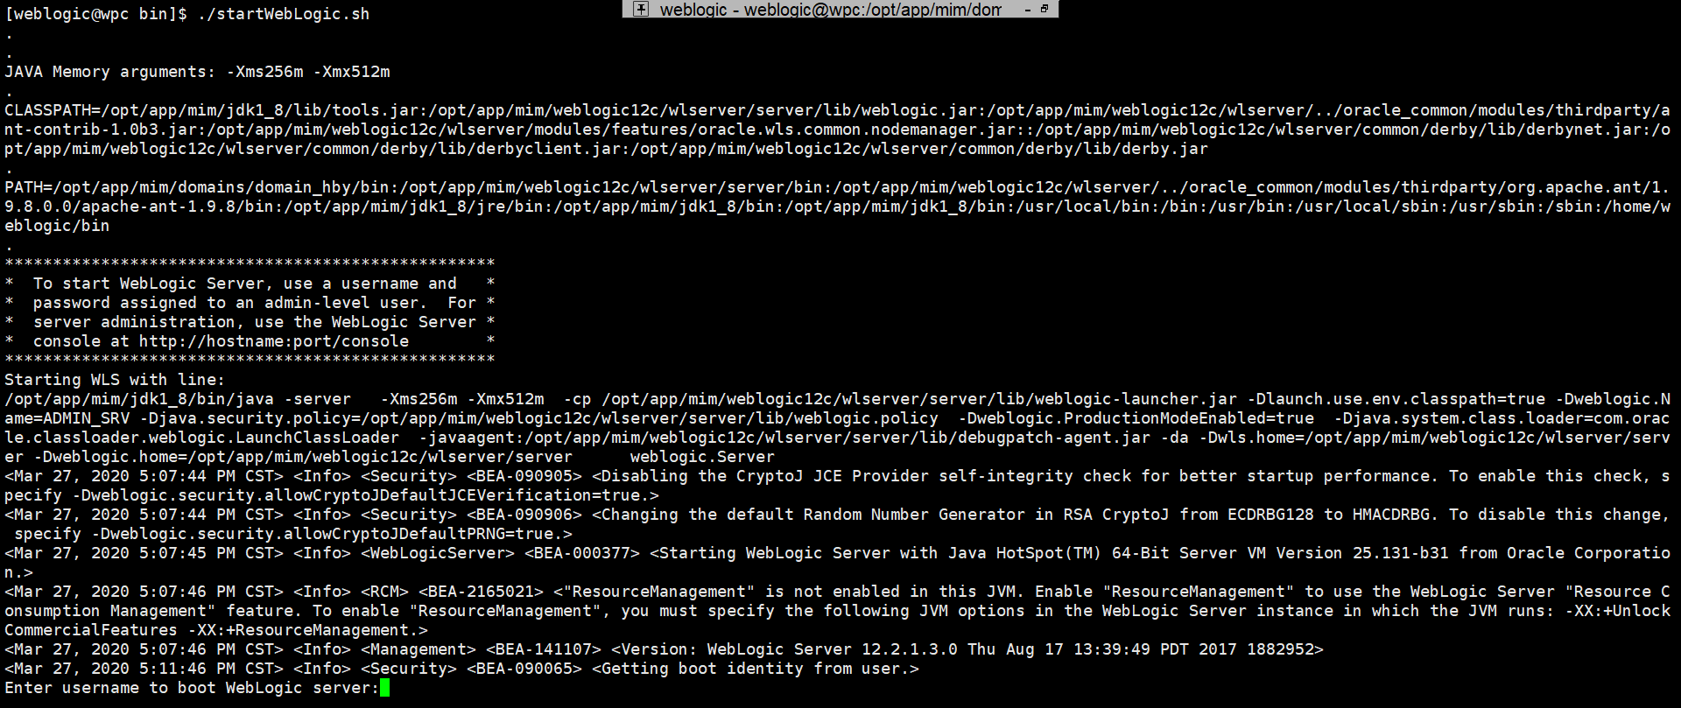

这里输入我们之前设置的用户名，回车之后输入密码，再次回车

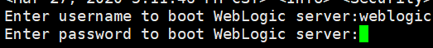

验证通过后会启动weblogic（需要一段时间），当出现状态RUNNING的时候表示启动成功

创建免密文件：将用户名/密码写在一个文件中，weblogic启动时会自动读取此文件，不会再弹出（输入用户密码的）交互界面。文件格式为：

username=用户名

password=密码

weblogic启动成功之后会将此文件加密。

在servers/ADMIN\_SRV目录下创建security文件夹，之后在该文件夹下创建boot.properties文件。

cd /opt/app/mim/domains/domain\_hby/servers/ADMIN\_SRV

mkdir security

cd security/

vi boot.properties

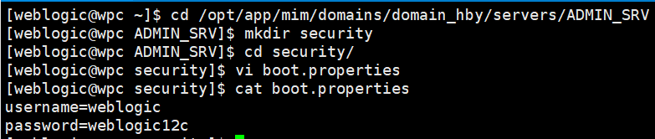

后台启动weblogic：

Weblogic启动时会在屏幕输出信息，在部署应用以后，应用运行的信息也会显示在此屏幕上，影响使用安全性。并且，由于正常启动时不会退出界面，容易造成关服务等误操作。后台启动将信息输出在一个指定文件。

cd /opt/app/mim/domains/domain\_hby/bin/

nohup ./startWebLogic.sh >> /opt/app/mim/domains/domain\_hby/bin/nohup.out 2>&1 &

nohup（no hang up）:在用户注销/终端关闭以后进程可以继续运行

nohup.out：输出文件，可以任意命名

2>&1：将标准错误（2）重定向到标准输出（&1），标准输出（&1）再被重定向输入到nohup.out

&：后台执行

通过查看nohup.out的内容确认weblogic是否启动成功。





此时免密文件已加密：



4.2静默方式创建domain

Weblogic提供创建domain的模板，将模板按照我们需要的设置更改以后执行命令即可。

模板文件为$MW\_HOME/ wlserver/common/templates/scripts/wlst/basicWLSDomain.py。

cd /opt/app/mim

cp /opt/app/mim/weblogic12c/ wlserver/common/templates/scripts/wlst/basicWLSDomain.py .

vi basicWLSDomain.py

以下红框内是将此模板拷贝到/opt/app/mim并更改后的，再上面全是注释，未更改。

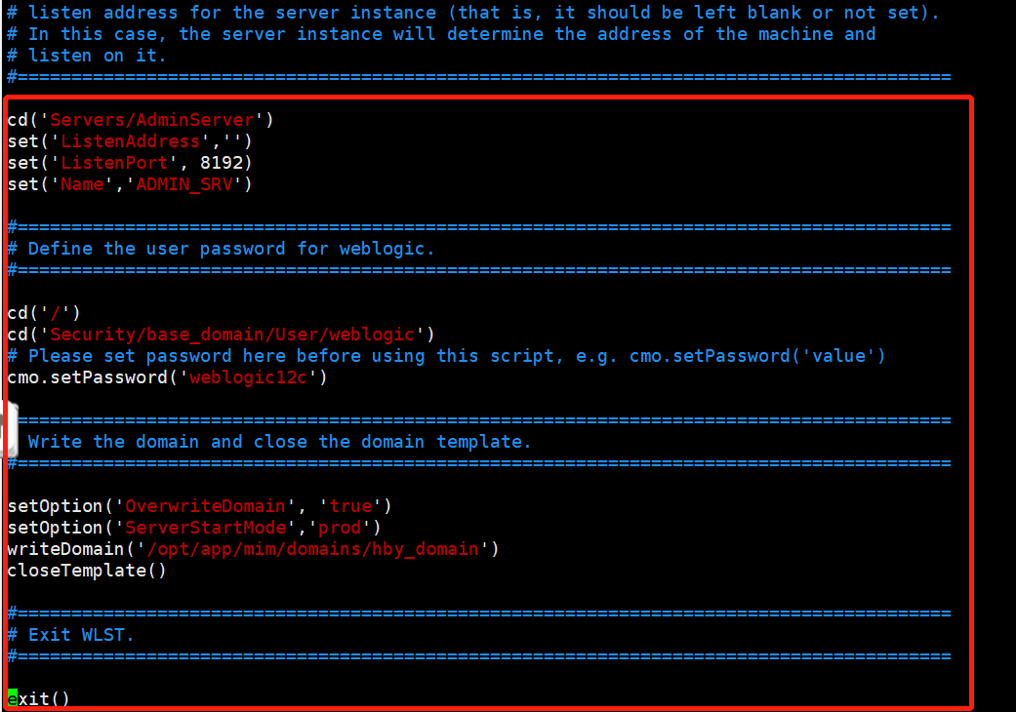

执行命令：

/opt/app/mim/weblogic12c/oracle\_common/common/bin/wlst.sh /opt/app/mim/basicWLSDomain.py

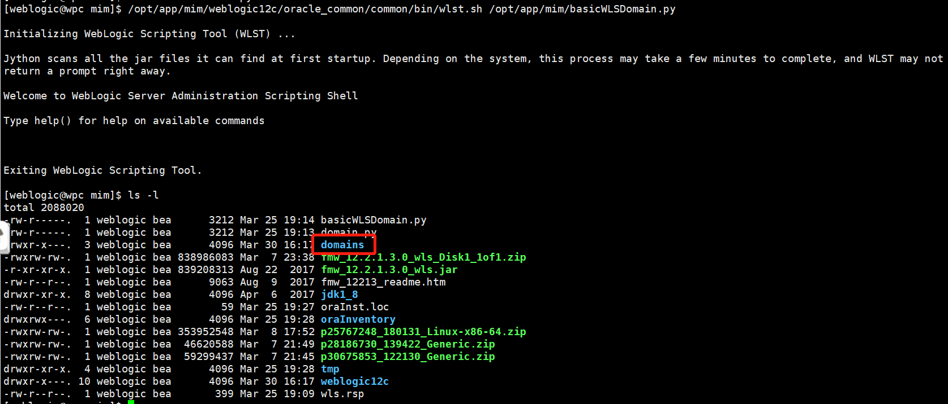

创建成功。

**5.安装补丁**

5.1升级opatch

12.2.1.3的很多补丁需要在升级opatch版本以后才可以正常安装

升级前版本：

/opt/app/mim/weblogic12c/OPatch/opatch version

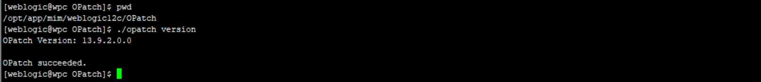

备份并升级opatch：

cd /opt/app/mim/weblogic12c/

cp -rp OPatch/ OPatch\_bak

cd OPatch

mv /opt/app/mim/p28186730\_139422\_Generic.zip .

unzip p28186730\_139422\_Generic.zip

cd 6880880/

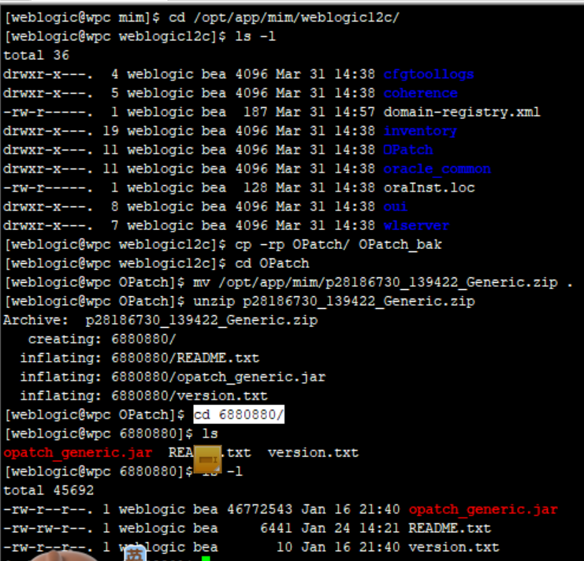

java -Djava.io.tmpdir=/opt/app/mim/tmp/ -jar opatch\_generic.jar -silent oracle\_home=/opt/app/mim/weblogic12c/ -invPtrloc /opt/app/mim/weblogic12c/oraInst.loc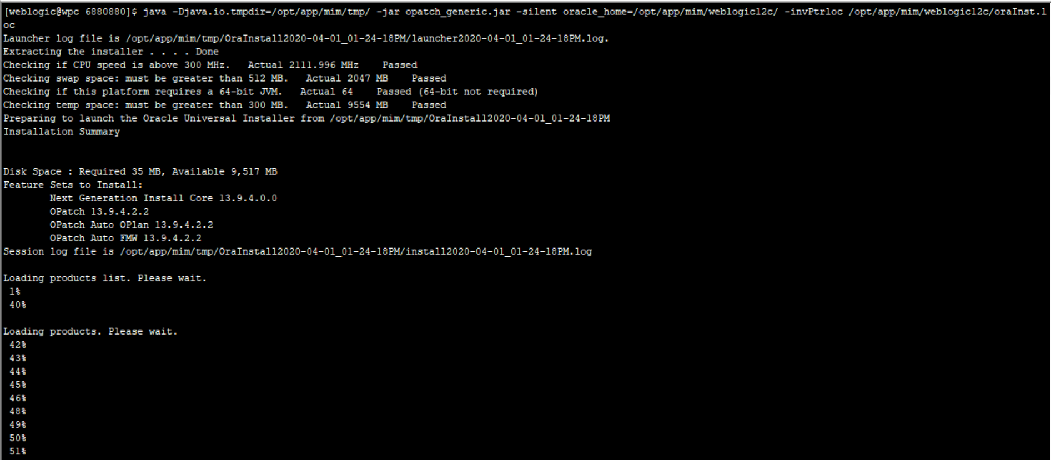

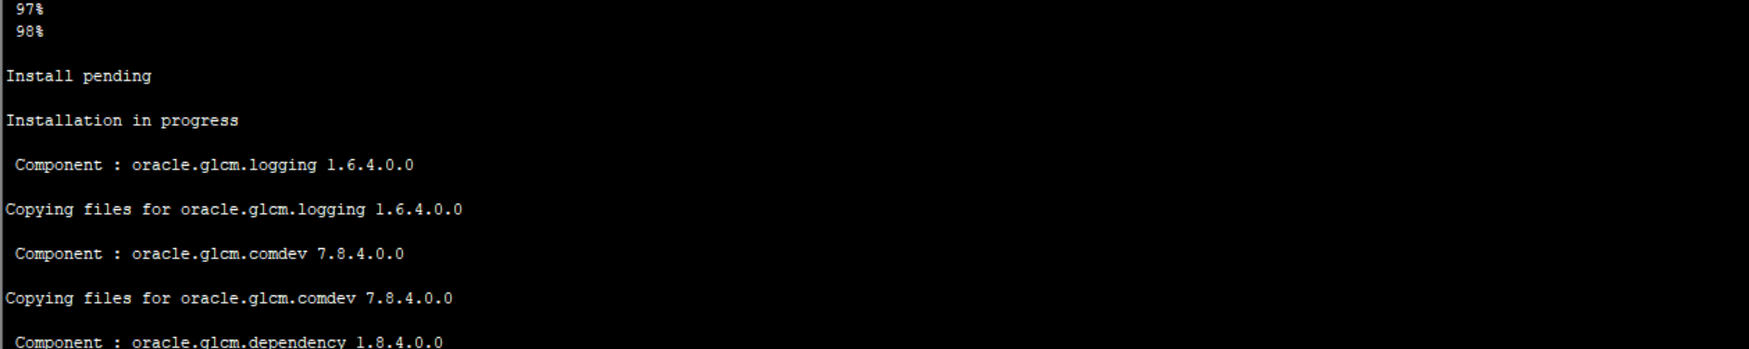

…

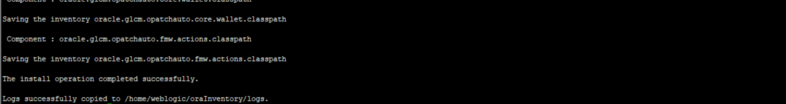

升级确认：



5.2安装补丁

安装补丁前注意停掉所有weblogic服务。

解压补丁包：

cd /opt/app/mim/

unzip p30675853\_122130\_Generic.zip

安装：

cd 30675853/

/opt/app/mim/weblogic12c/OPatch/opatch apply

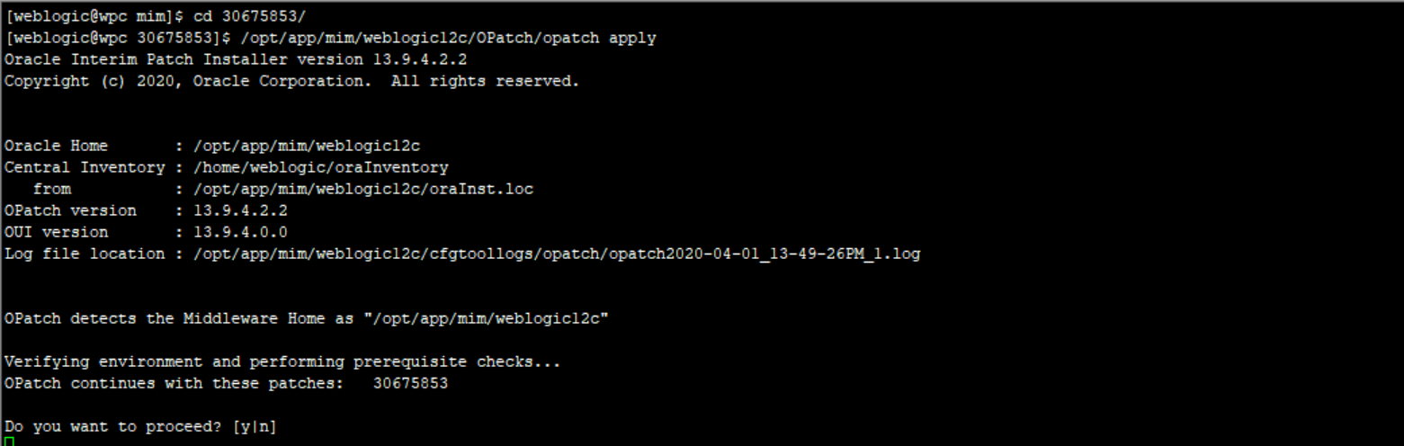

输入y，回车

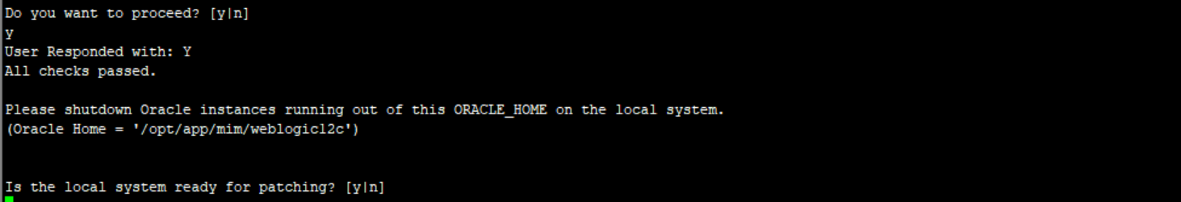

y，回车

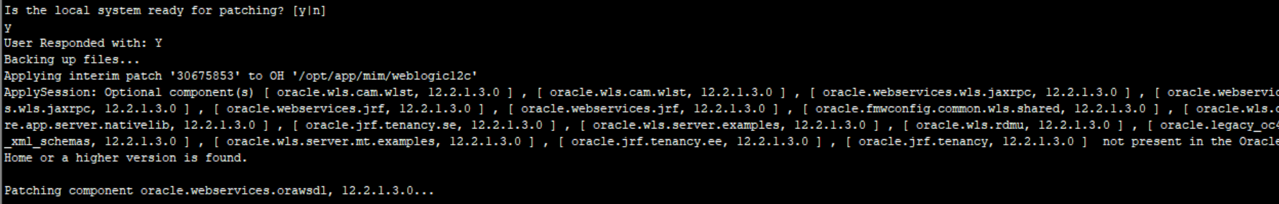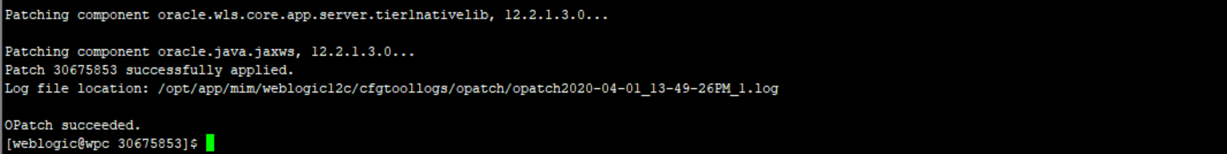

检查补丁：

opatch lsinventory

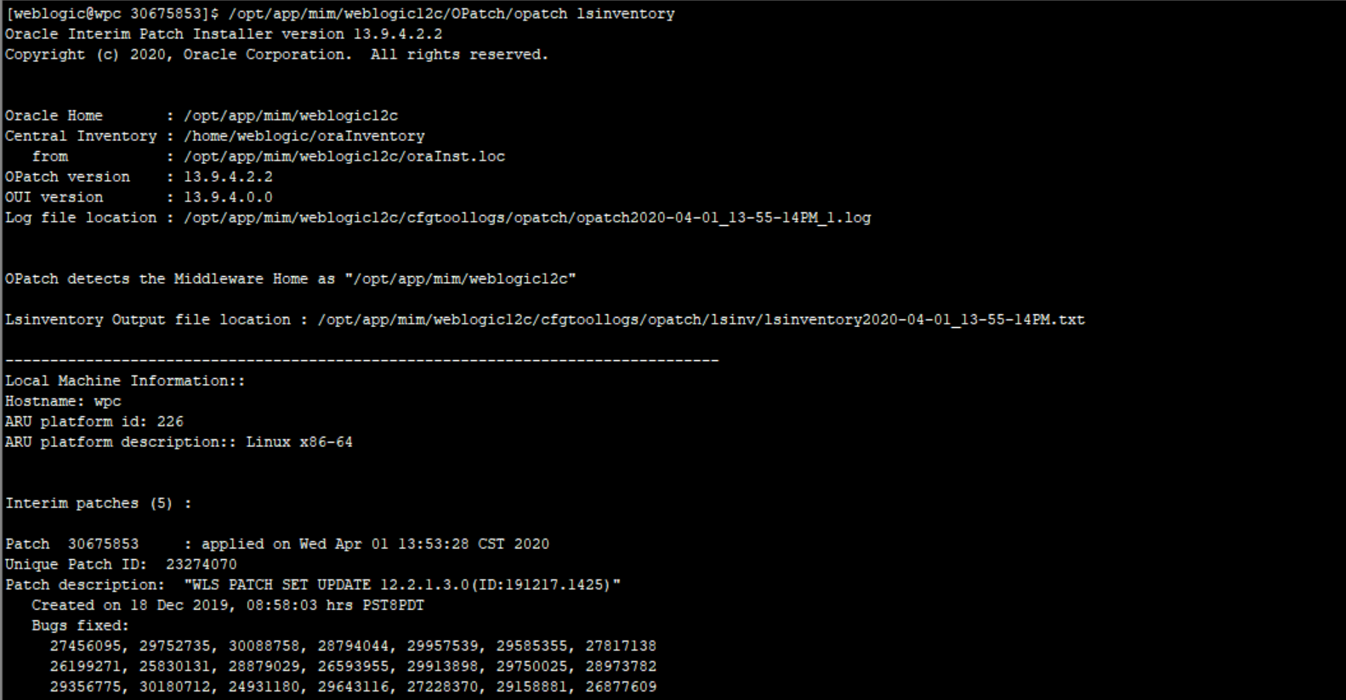

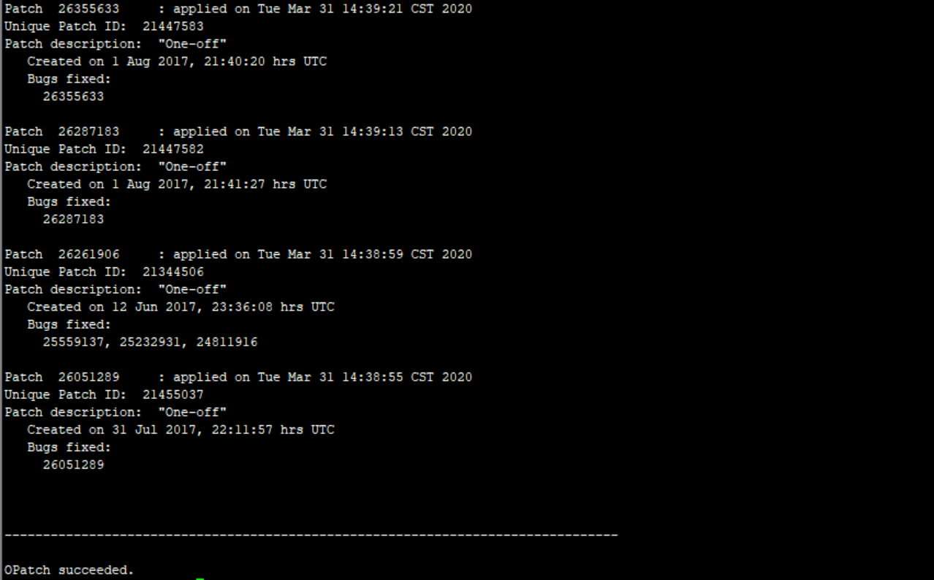

**6.应用发布**

应用发布一般在控制台上进行，可以新建一个目录以放置应用的包，也可以根据应用需求放在指定位置。

启动weblogic后登陆控制台。

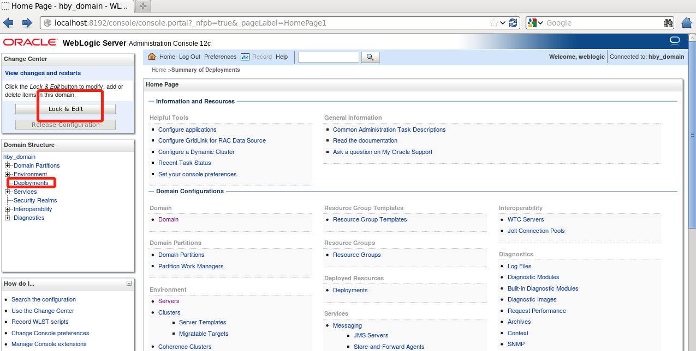

点击“锁定并编辑”—》“部署”

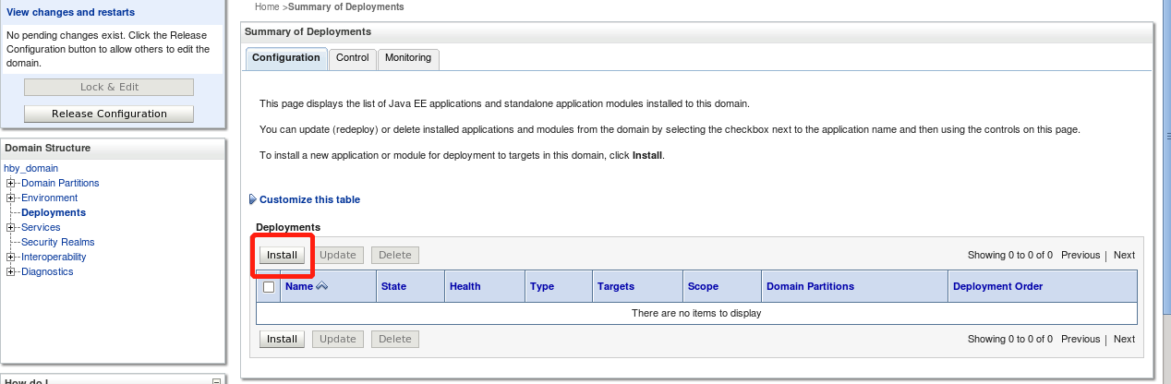

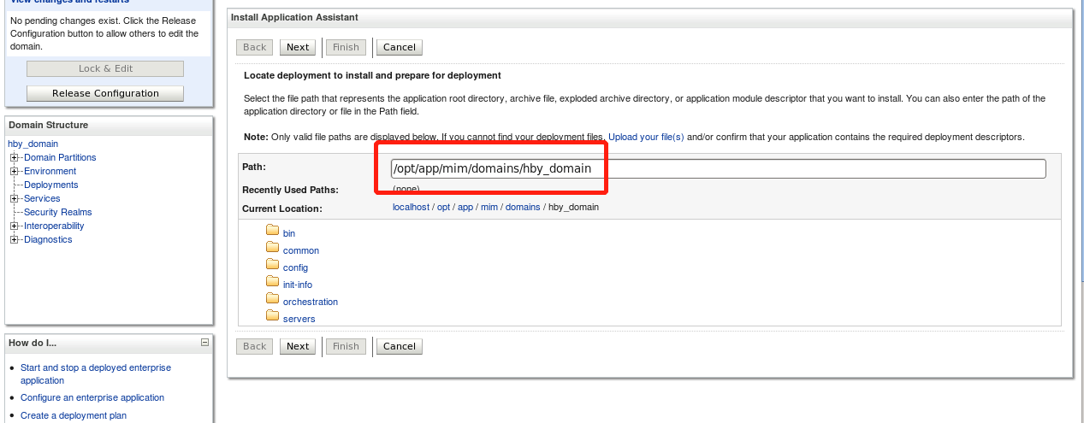

将此目录改为应用包的存放目录。

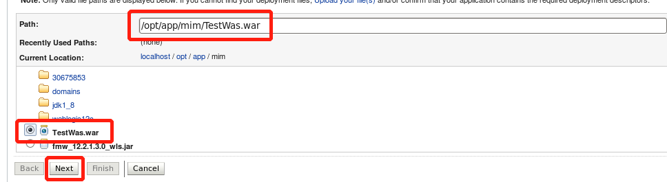

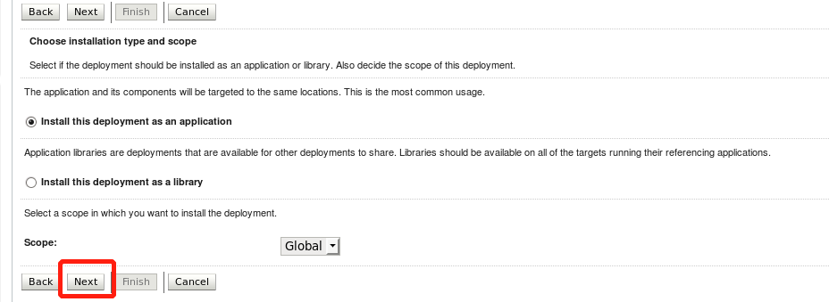

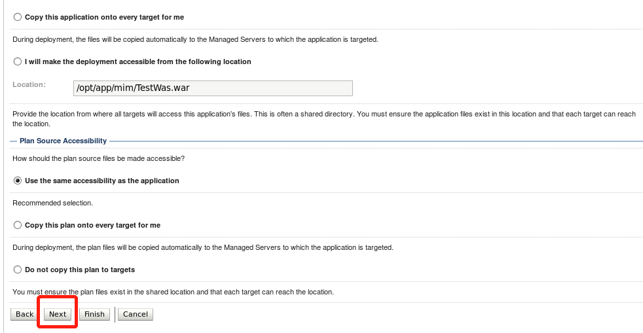

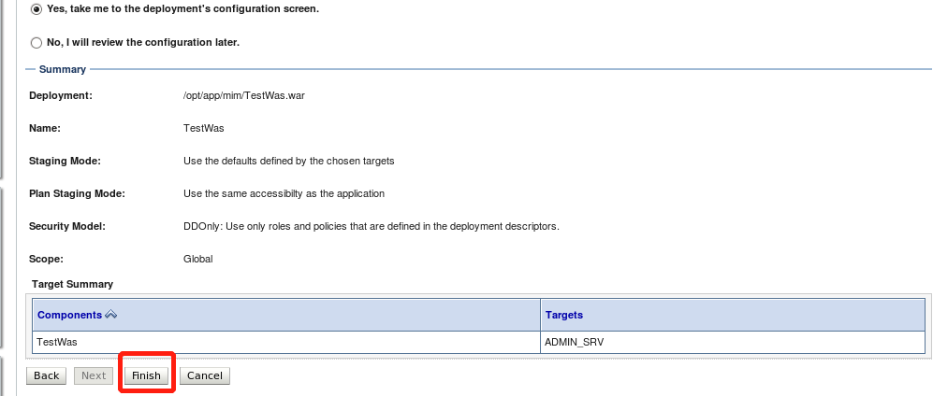

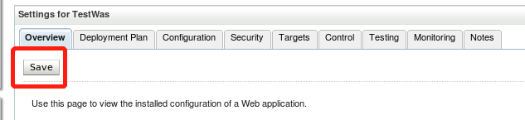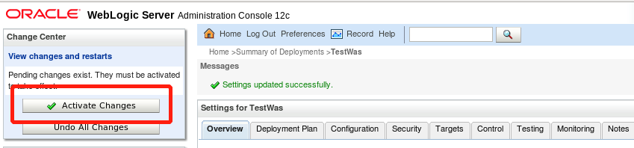

再次点击部署

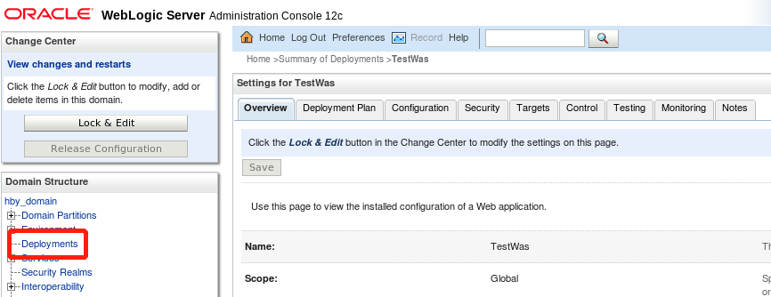

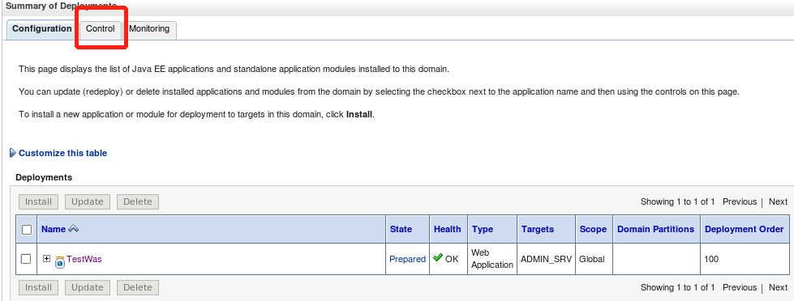

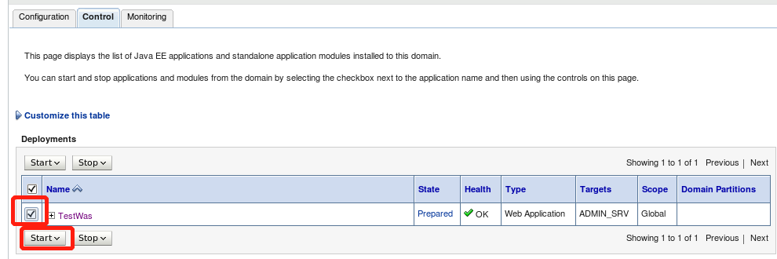

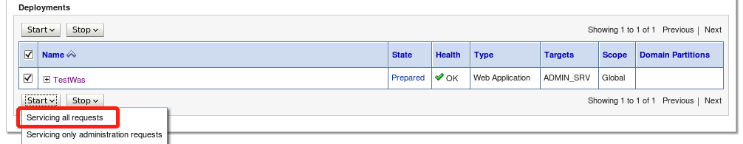

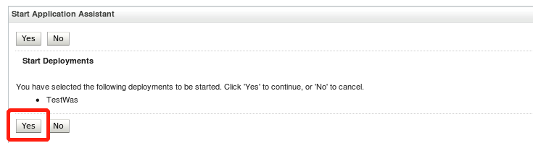

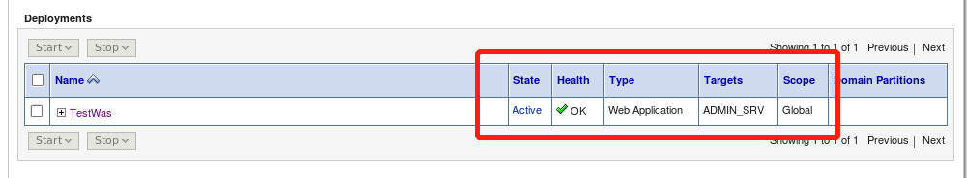

状态Active，健康OK为部署成功。

访问网页：http://localhost:8192/TestWas

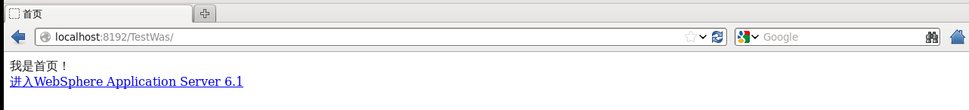

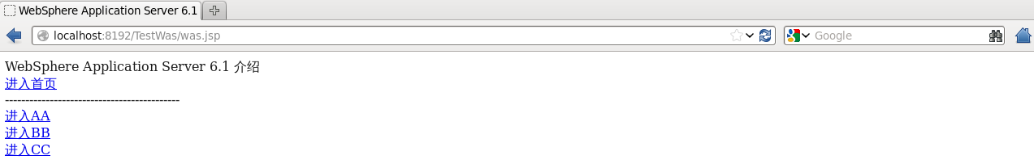

**7.域的常见配置**

weblogic的配置文件为$DOMAIN\_HOME/config/config.xml

7.1配置文件备份

点击“锁定并编辑”—》“hby\_domain”，在右边域的设置中点击“配置”—》“一般”

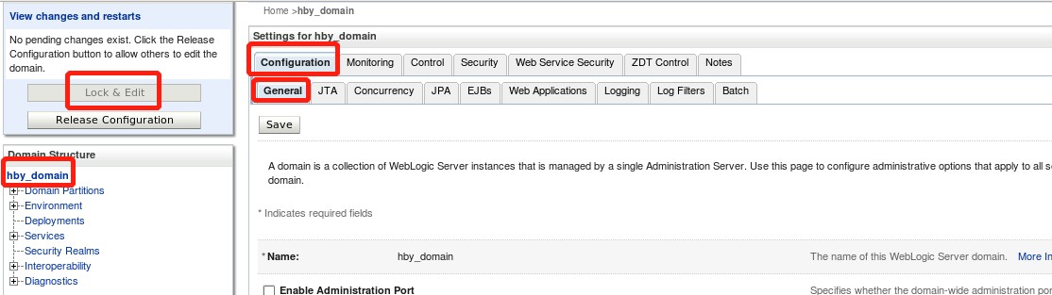

页面下拉，选择“高级”，在“启用配置档案”前打勾，下方的数值改为2，保存。

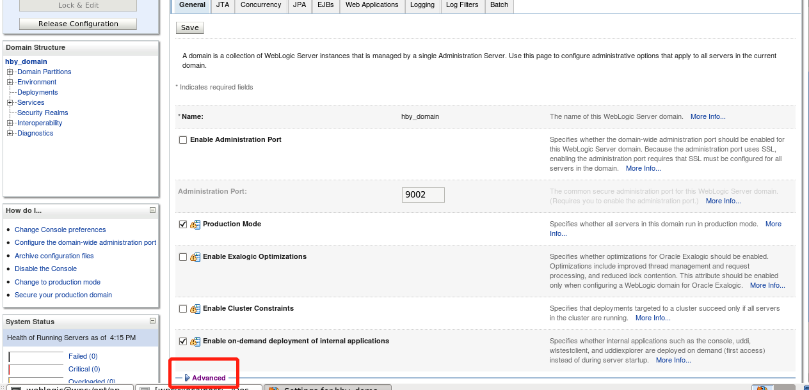

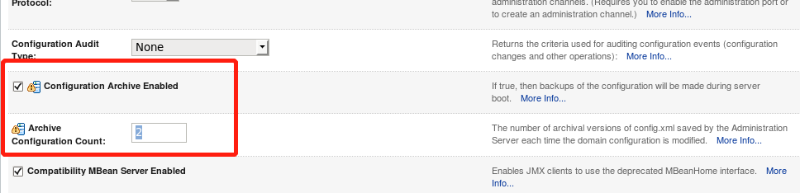

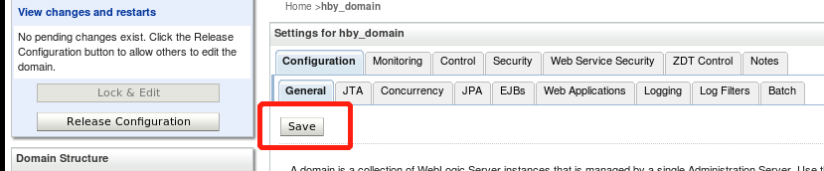

激活更改

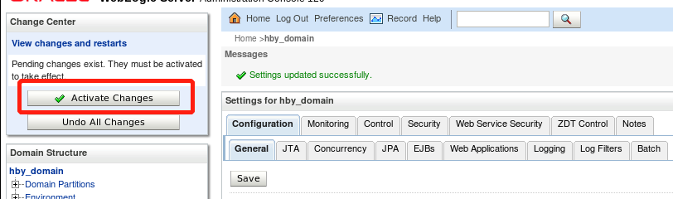

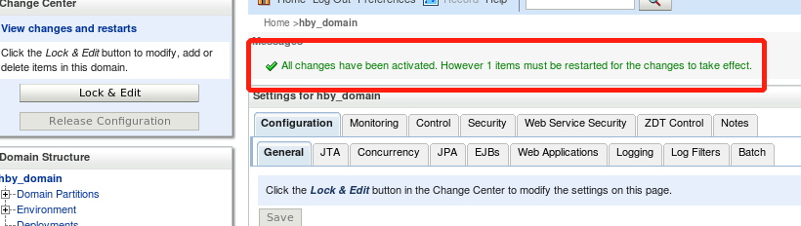

此更改需重启weblogic才能生效。

以后如果更改配置文件，则在weblogic重启以后会将配置文件config.xml自动备份到$DOMAIN\_HOME/servers/domain\_bak/config\_prev目录下。

7.2日志回滚

Weblogic日志有三种：domain log /server log/access log，默认位置为$DOMAIN\_HOME/servers/ADMIN\_SRV/logs(若有受管服务器，则日志位于对应的受管服务器目录下)。Weblogic提供便捷的日志管理功能，可以设置日志的生成/回滚目录、回滚方式。控制台中设置（需要先点击“锁定与编辑”）：

Domain log:“hby\_domain”—》“配置”—》“日志”

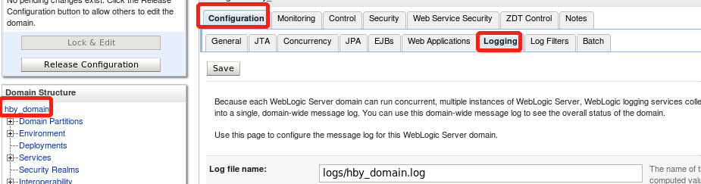

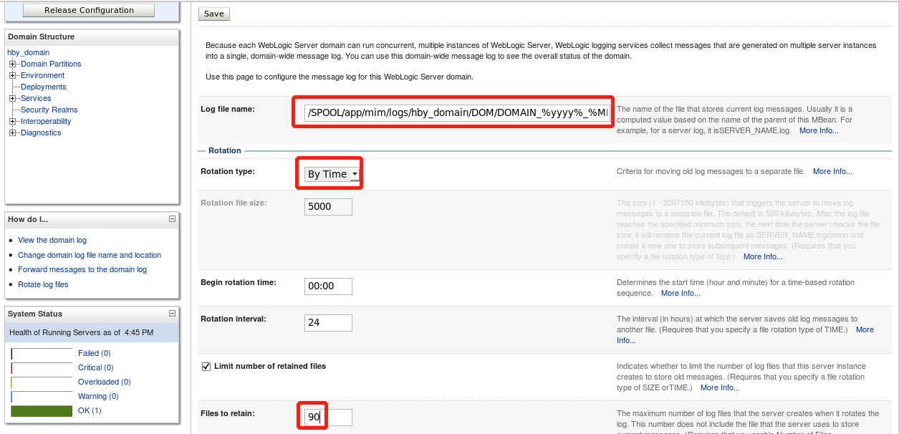

日志名：/SPOOL/app/mim/logs/hby\_domain/DOM/DOMAIN\_%yyyy%\_%MM%\_%dd%\_%hh%\_%mm%.log

表示初始日志为/SPOOL/app/mim/logs/hby\_domain/DOM/DOMAIN\_yyyy\_MM\_dd\_hh\_mm.log，凌晨00:00（或者前一天23:59）日志回滚，生成形如DOMAIN\_2020\_01\_01\_00\_00.log的文件。

回滚类型：按时间（每天一个日志）

保留文件数：90（按需求即可）

上述两个设置结合起来即表示保留90天的日志文件。

保存。

同样设置server log与access log：

server log: “环境”—》“服务器”—》“日志”—》“一般”

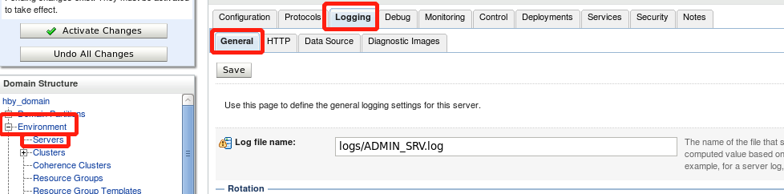

/SPOOL/app/mim/logs/hby\_domain/ADMIN\_SRV/ADMINSRV\_%yyyy%\_%MM%\_%dd%\_%hh%\_%mm%.log

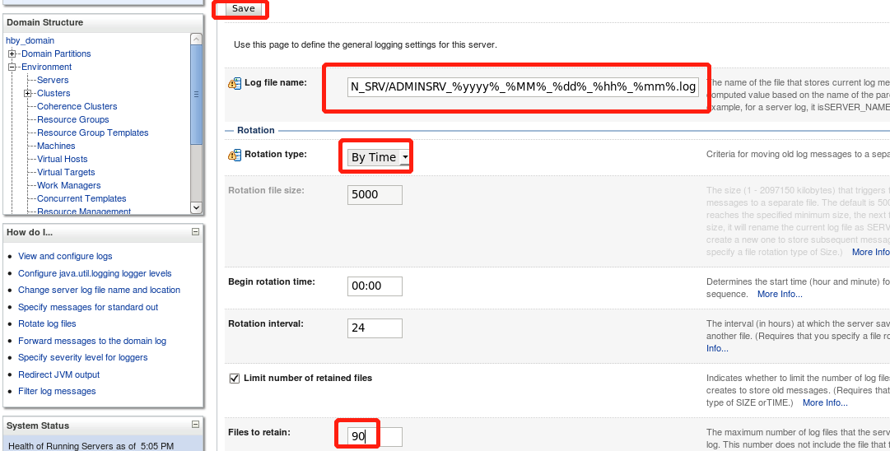

access log: “环境”—》“服务器”—》“日志”—》“http”

/SPOOL/app/mim/logs/hby\_domain/ADMIN\_SRV/access\_%yyyy%\_%MM%\_%dd%\_%hh%\_%mm%.log

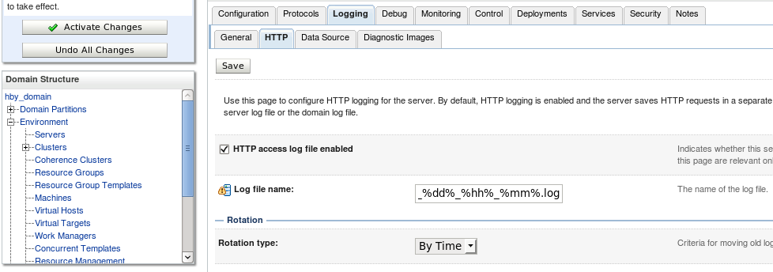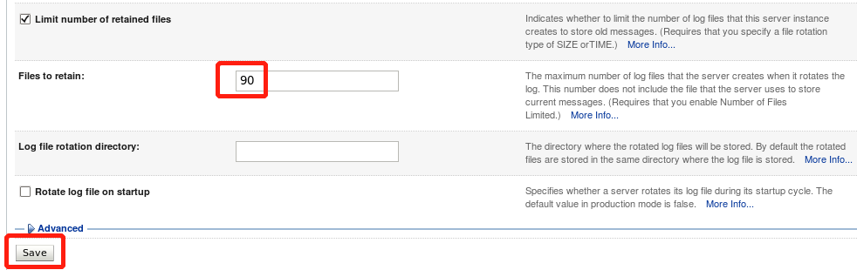

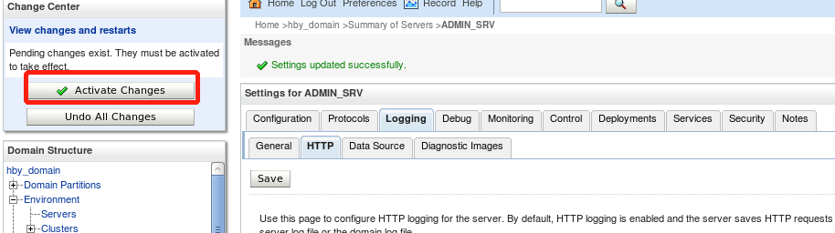 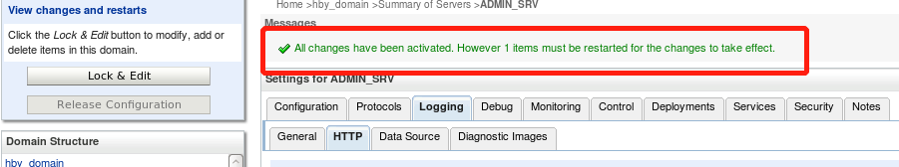

重启生效。启动前注意保证weblogic用户对设置的日志目录有读写权限。

新建日志目录并赋权：

exit

mkdir -p /SPOOL/app/mim

cd /SPOOL/app/

chown -R weblogic:bea mim

之后重启weblogic

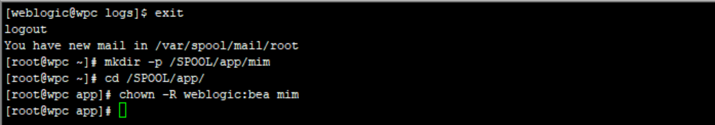

su - weblogic

cd /opt/app/mim/domains/hby\_domain/bin/

nohup ./stopWebLogic.sh >/dev/null 2>&1 &

nohup ./startWebLogic.sh >/dev/null 2>&1 &

确认设置生效并生成日志文件：

ls -l /SPOOL/app/mim/logs/hby\_domain/DOM/

ls -l /SPOOL/app/mim/logs/hby\_domain/ADMIN\_SRV/

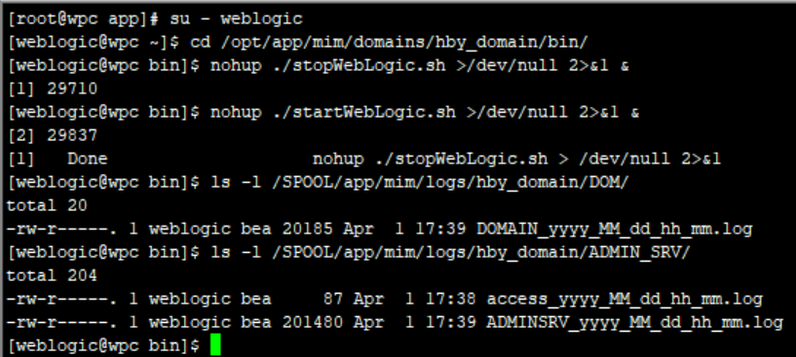

7.3 JDBC(Java Database Connectivity)配置

Jdbc是java中设置数据库连接的接口，可以在应用的代码中配置，如果应用中未有配置，则需要在weblogic的控制台中配置。

点击“锁定并编辑”—》“服务”—》“数据源”

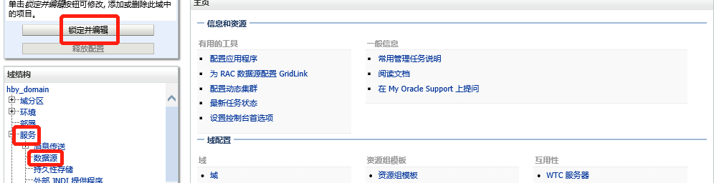

点击“新建”—》“一般数据源”

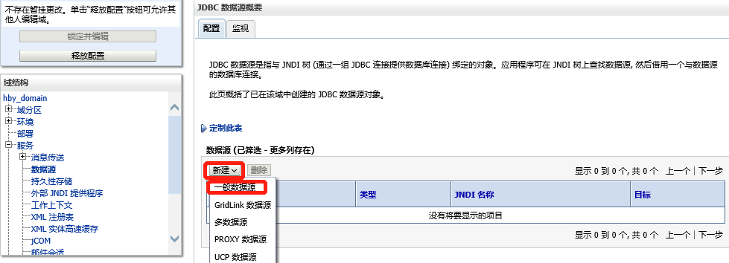

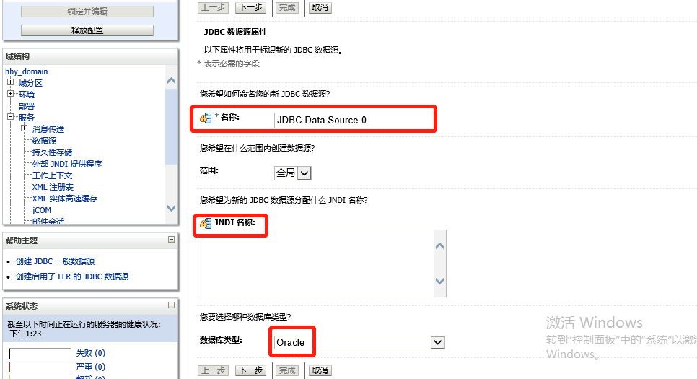

名称跟应用确认是否有需求。

JNDI名称也是跟应用确认，跟应用代码里面设置不一致的话会影响应用访问。

选择数据库类型以后点击下一步

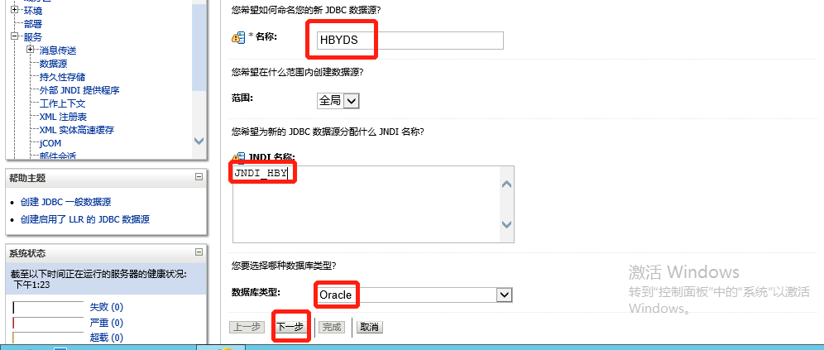



驱动程序选择（Thin）的实例连接，之后下一步



下一步

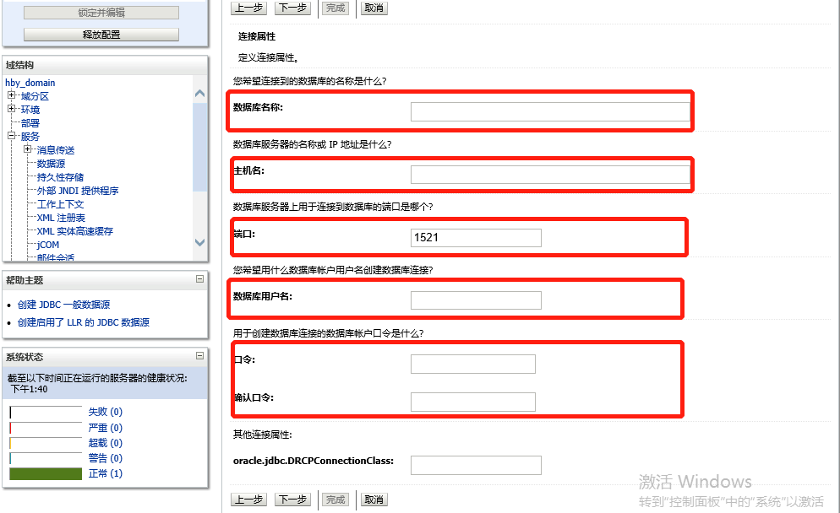

数据库名称：实例名

主机名：ip

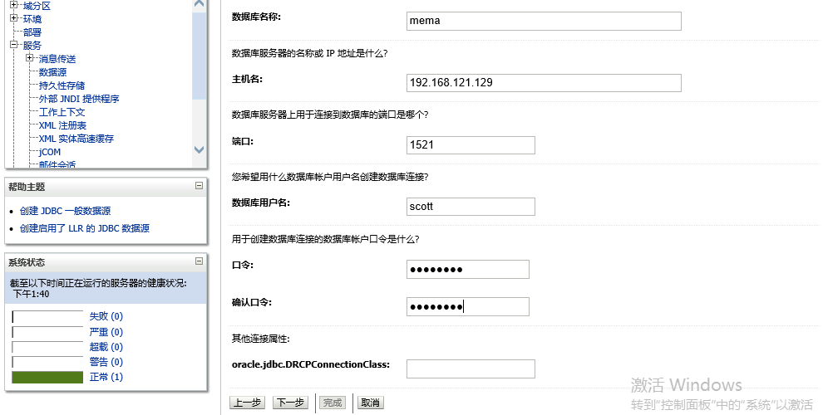

下一步

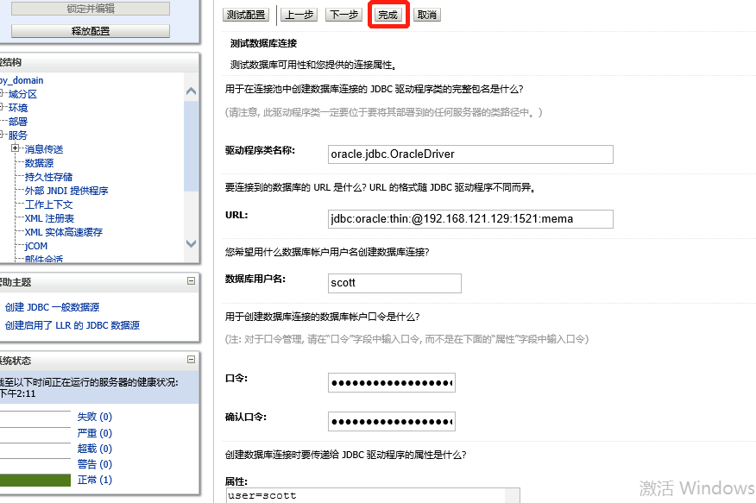

完成

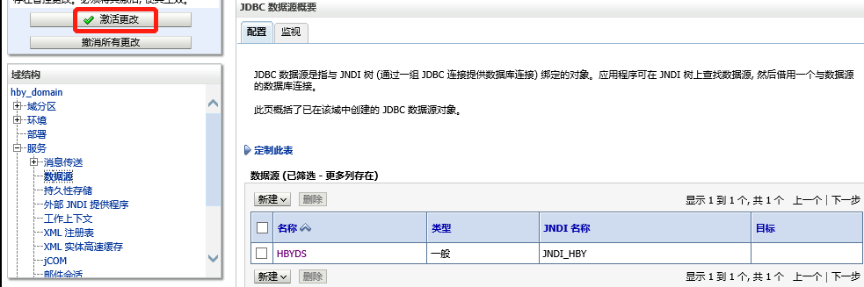

激活更改

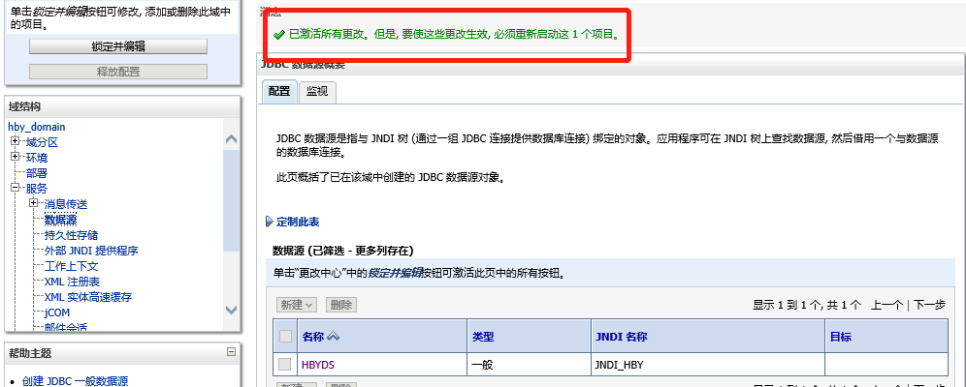

需重启生效，先不用重启，直接点击“锁定并编辑”

点击新建的HBYDS

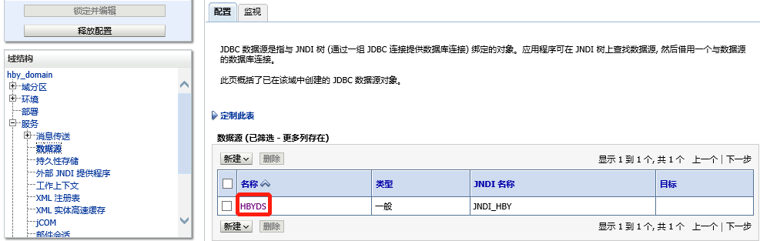

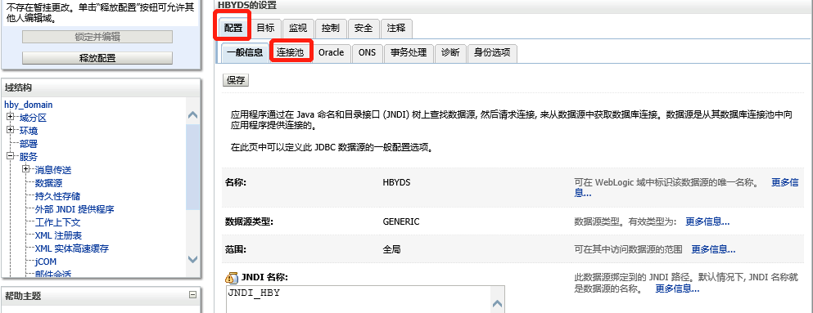

点击“配置”—》“连接池”

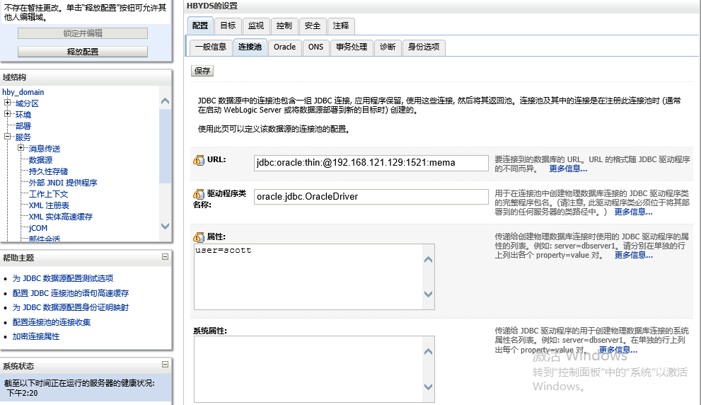

下拉设置连接数：



一般设置连接池容量值一致，避免因值的浮动影响weblogic性能；值的大小跟应用确认，且不大于数据库的连接数。

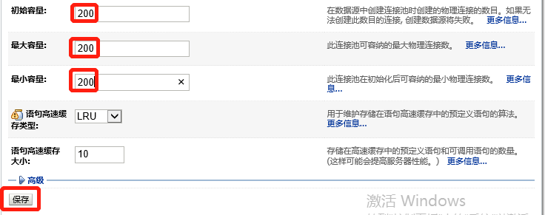

保存。



点击“目标”



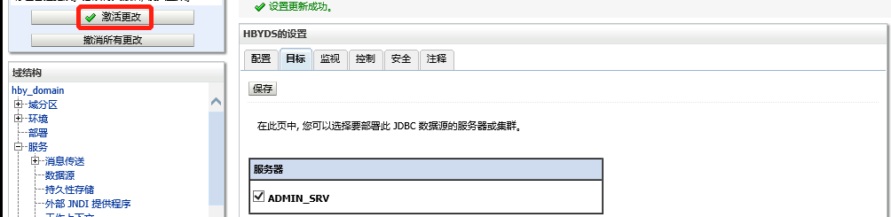

7.4 用户及其权限

Weblogic对用户及其权限（组）有明确分类，可以针对不同的用户用途分配不同的权限。上述创建domain时创建的用户是一个管理员用户。这里创建一个部署应用的用户deploy/deploy12c，此用户只对其部署的应用有控制权。

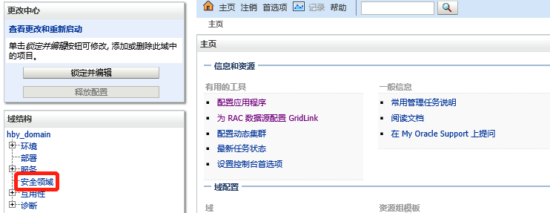

无需点击“锁定并编辑”，直接“安全领域”

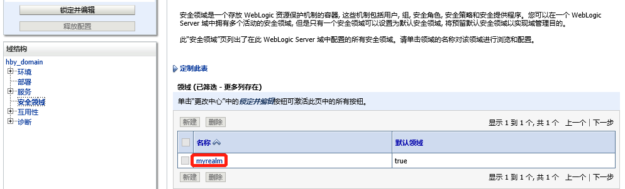

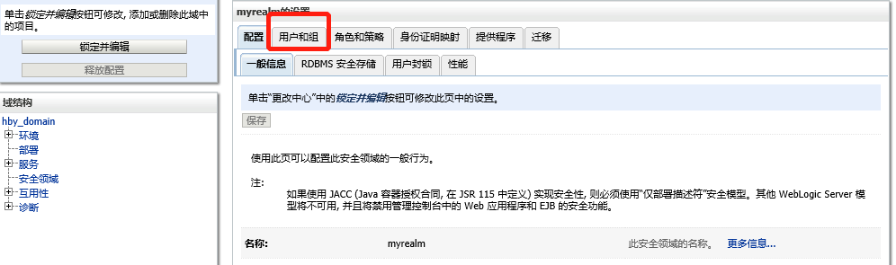 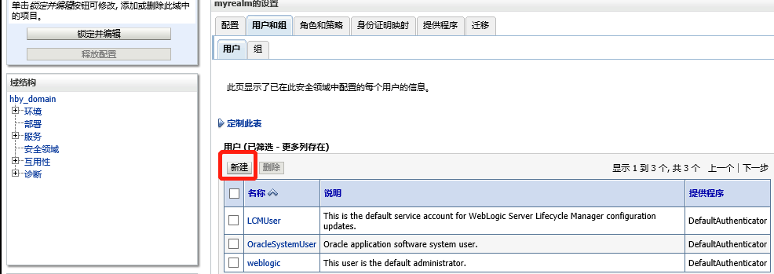

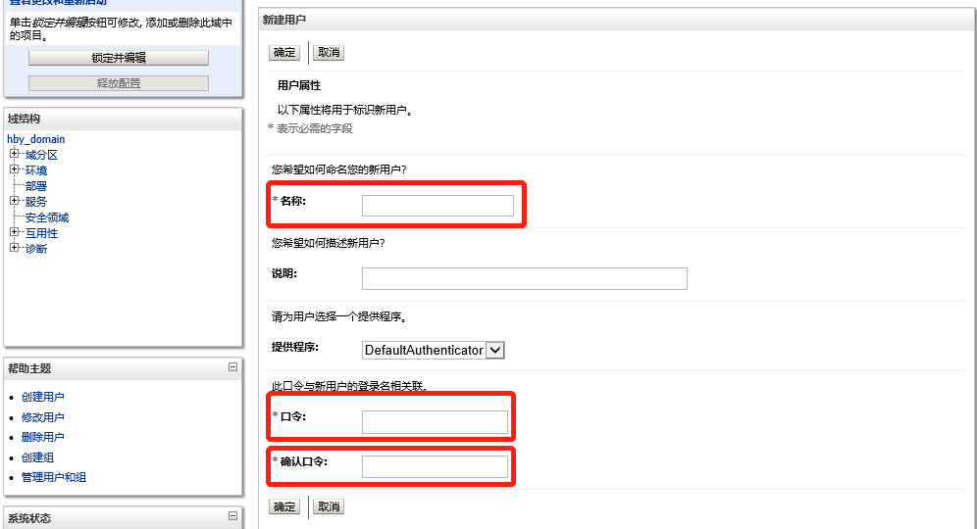

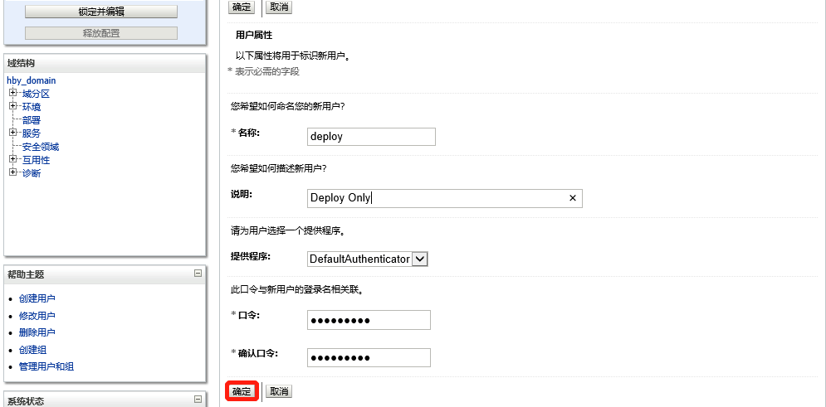

点击新建的用户deploy

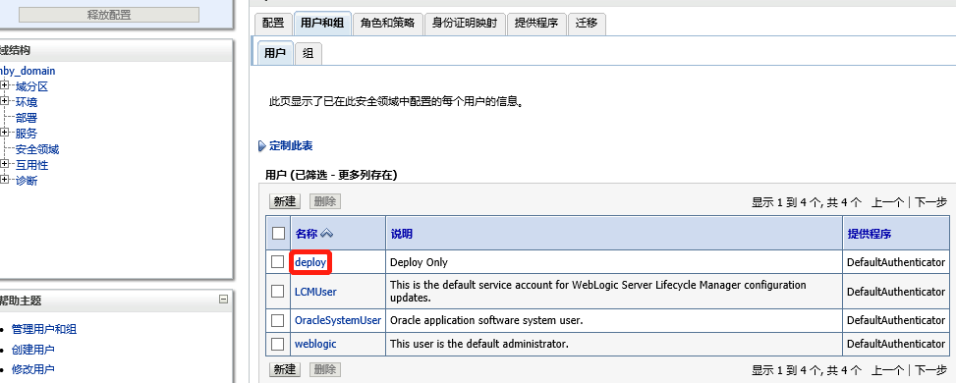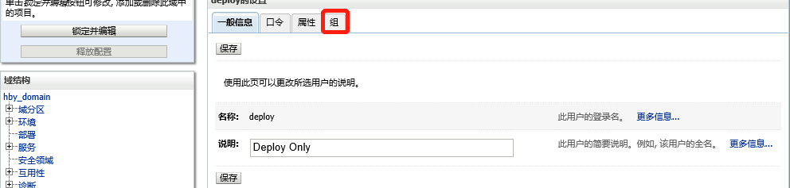

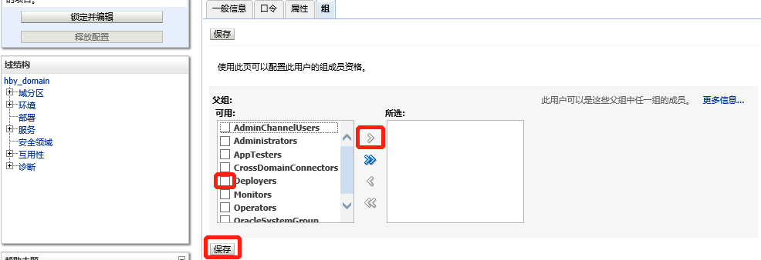

选择对应的组，移到右边，保存

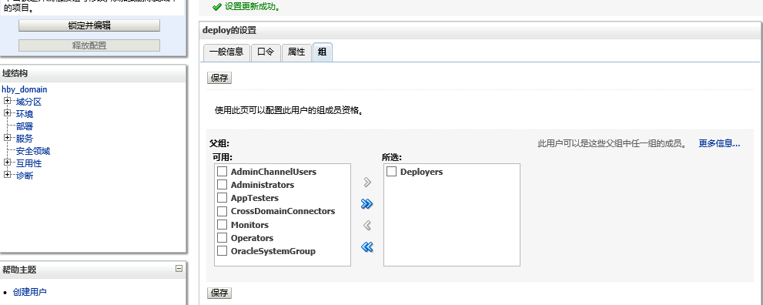

退出管理员用户（或者重新打开控制台），验证新创建的deploy用户

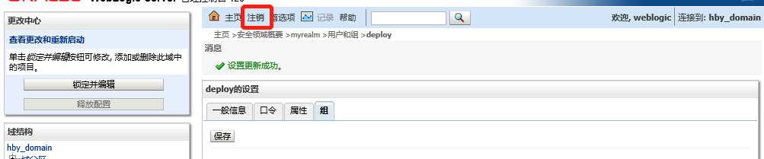

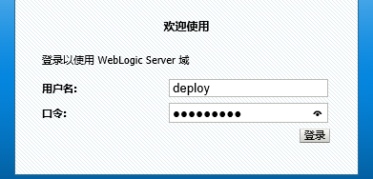

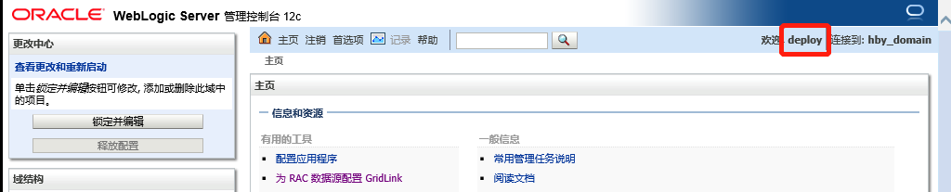

7.5更改jvm参数

Jvm是weblogic服务器的核心，有时为了对应实际应用中发现的异常问题或者达到性能方面的要求需要更改jvm的参数。这里介绍两个常见的参数配置：更改jvm的内存以及开启jvm的gc（Garbage Collection，垃圾回收）日志。简单介绍，直接更改weblogic启动时的配置文件$DOMAIN\_HOME/bin/ setDomainEnv.sh，在JAVA\_OPTIONS中增加对应的参数。更改前先备份原文件。

7.5.1 更改内存

在setDomainEnv.sh中根据自己使用的jdk类型，在对应的位置更改内存大小即可。

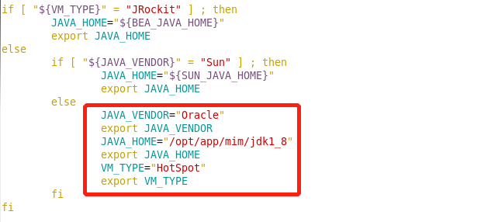

往下面找到设置内存的部分：

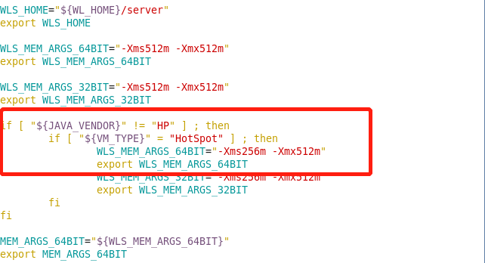

将上述值改为需要的即可。与连接池的设置类似，为避免内存浮动影响性能，初始值与最大值也设置成一样。注意在更改前保证os有对应充足的内存，且weblogic的内存尽量不超过os内存的60%。

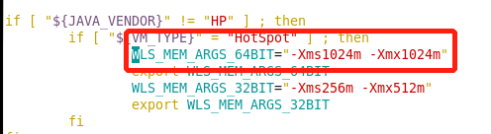

这里虚拟机设置1G的内存，生产中按需要设置。

7.5.2 开启gc日志

gc日志记录了jvm内存的回收情况，开启gc日志有助于调查实际应用中出现的内存异常问题。

在JAVA\_OPTIONS中增加以下参数：

-XX:+UseParallelGC 分代回收

-verbose:gc 打印gc

-XX:+PrintGCDetails gcDetails

-XX:+PrintGCTimeStamps 记录时间戳

-XX:+HeapDumpOnOutOfMemoryError 内存溢出时生成异常文件

-Xloggc:/SPOOL/app/mim/logs/hby\_domain/gc/ADMIN\_SRV\_gc\_%t.log gc日志（设置这种格式只是为了记录时间，且不同的os有不同的格式；要回滚的话需要另外加参数。）

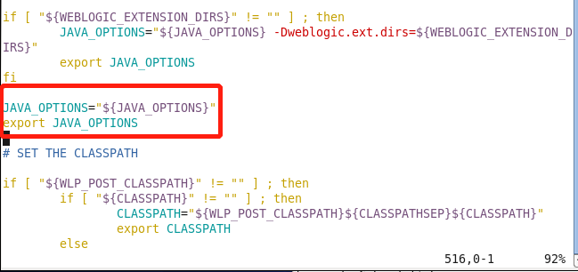

该文件中最后定义JAVA\_OPTIONS的位置如上，在这里加入我们要添加的参数：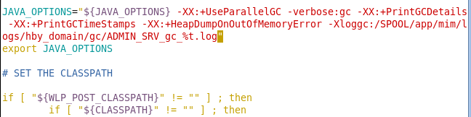

然后在/SPOOL/app/mim/logs/hby\_domain下手动创建gc文件夹并启动weblogic

内存：



gc日志：

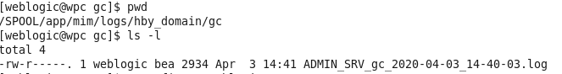

内容如下：

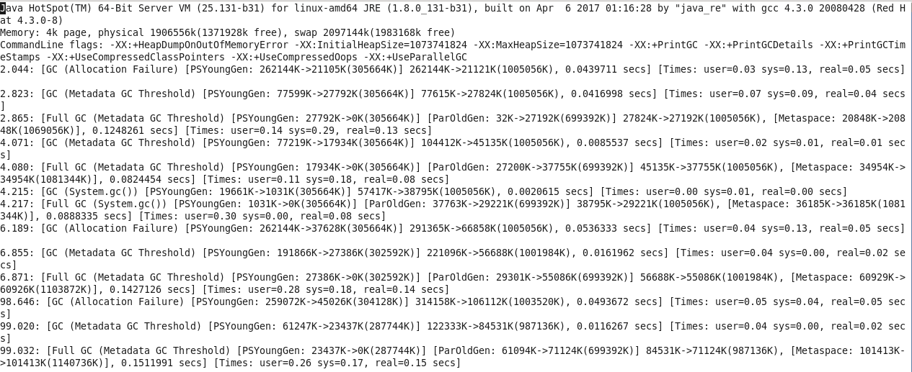

由该日志可以很明显的看到jvm内部内存的使用情况。